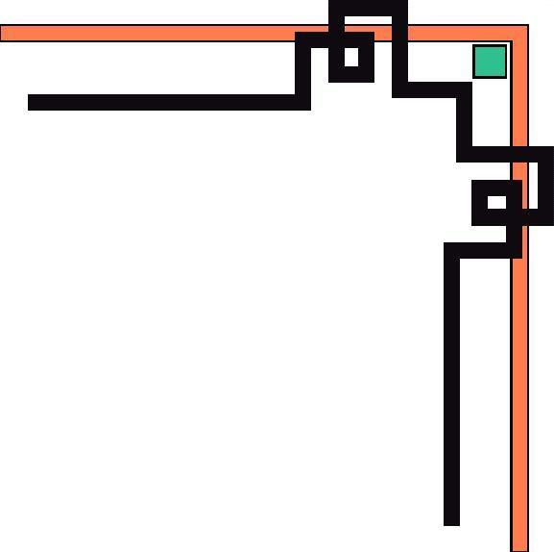

TRƯỜNG ĐẠI HỌC KINH TẾ TP HỒ CHÍ MINH
KHOA NGÂN HÀNG



MÔN: THANH TOÁN QUỐC TẾ

Đề tài: THỊ TRƯỜNG QUYỀN CHỌN TIỀN TỆ VÀ CÁC CHIẾN LƯỢC QUYỀN CHỌN CƠ BẢN

GVHD: Ths. Vũ Thị Lệ Giang
Giảng đường B409 - Chiều thứ 5:
1. Trương Đức Thịnh
2. Lê Hồng Vân
3. Cao Phan Khánh Toàn
4. Võ Minh Nhựt
5. Nguyễn Thị Thanh Huyền
6. Lê Thị Phương Thảo
7. Lê Công Đoan
8. Đặng Thanh Huyền
9. Đào Thị Chung
10. Nguyễn Thị Kiều Duyên
11. Đào Thanh Triều

TP Hồ Chí Minh – 2013

MỤC LỤC

I. Tổng quan về quyền chọn tiền tệ và thị trường quyền chọn tiền tệ. 3
1. Quyền chọn tiền tệ 3
1.1 Khái niệm 3
1.2 Phân loại quyền chọn 3
2. Thị trường quyền chọn 5
3. Giao dịch hợp đồng quyền chọn 9
4. Chiến lược quyền chọn 18
II Thị trường quyền chọn tiền tệ tại Việt Nam 43
1. Thực trạng: 43
1.1. Chính sách quản lý ngoại hối: 43
1.2. Giao dịch quyền chọn giữa ngoại tệ với ngoại tệ trước năm 2009 44
1.3. Giao dịch quyền chọn giữa ngoại tệ và VNĐ trước năm 2009: 45
1.4. Giao dịch quyền chọn từ năm 2009 đến nay 46
2. Đánh giá triển vọng thị trường quyền chọn tiền tệ tại VN: 47
3. Những khó khăn khi xây dựng thị trường quyền chọn ở Việt Nam: 48
4. Một số biện pháp phát triển thị trường quyền chọn trong tương lai: 49
4.1. Xây dựng và hoàn thiện khung pháp lý 49
4.2. Sớm hình thành sàn giao dịch quyền chọn niêm yết tập trung 59
4.3. Nhiệm vụ của các tổ chức tài chính 50
4.4 Điều hành tốt nền kinh tế vĩ mô 51

- Tổng quan về quyền chọn tiền tệ và thị trường quyền chọn tiền tệ.
- Quyền chọn tiền tệ
- Khái niệm
Quyền chọn tiền tệ là một hợp đồng quyền chọn với tài sản cở sở là các loại tiền tệ,trong đó cho phép người nắm giữ quyền chọn tiền tệ được quyền mua hoặc bán một lượng ngoại tệ nhất địnhtheo một tỷ giá thỏa thuận trong một khoảng thời gian xác định
Quyền chọn ngoại tệ là một công cụ tài chính cho phép người nắm giữ nó có quyền nhưng không bắt buộc phải mua(call) hay bán(put) một số lượng ngoại tệ nhất định tại một mức giá xác định vào một ngày cụ thể trong tương lai hoặc trước đó…
- Phân loại quyền chọn
Một quyền chọn để mua tài sản với một mức giá thực hiện trước hay đúng vào ngày được ấn định gọi là quyền chọn mua (Call Option). Một quyền chọn cho phép chủ sở hữu của nó quyền bán tài sản với một mức giá ấn định trước đúng vào ngày được ấn định gọi là quyền chọn bán (Put Option)
- Quyền chọn mua
Hợp đồng quyền chọn mua (Call Option) là một loại hợp đồng tài chính diễn ra giữa hai bên, cho phép người mua hợp đồng có quyền mua một số lượng tài sản nhất định ở một mức giá ấn định trước, gọi là "strike price" hoặc "exercise price" - vào hoặc trước ngày đáo hạn của hợp đồng. Đổi lại, người mua hợp đồng (holder) phải trả cho người bán hợp đồng quyền chọn (writer) một khoản phí (call premium)
Nếu giá tài sản cơ sở tăng như dự đoán thì người mua hợp đồng sẽ thu được lợi nhuận trong khi chỉ phải đầu tư một khoản nhỏ (phí hợp đồng) hơn là phải bỏ tiền ra mua toàn bộ số tài sản đó, trường hợp này người ta nói hợp đồng quyền chọn mua có lãi (in-the-money call option), ngược lại hợp đồng quyền chọn mua bị lỗ(out-of-the money call option). Về phía người bán, anh ta chỉ thu được một khoản lợi tức bằng với phí quyền chọn, nhưng khi người mua thực hiện hợp đồng thì người bán sẽ bị lỗ không giới hạn.
Nếu hợp đồng được thực hiện thì người bán sẽ phải từ bỏ quyền sở hữu đối với số tài sản đã xác định trong hợp đồng. Nếu người mua hợp đồng cảm thấy không có lợi anh ta có thể từ chối việc thực thi hợp đồng
Trong hợp đồng quyền chọn mua, người mua bao giờ cũng kì vọng giá tài sản tăng trong khi người bán kì vọng giá tài sản đứng hoặc giảm hoặc cũng có trường hợp là do người bán sẵn sàng từ bỏ khoản lợi nhuận từ giá tài sản tăng để đổi lấy khoản phí thực hiện hợp đồng (được thanh toán ngay). Do có những nguồn thông tin khác nhau, cách phân tích, đánh giá khác nhau cho nên mới nảy sinh những kì vọng khác biệt giữa người mua và người bán, dẫn đến việc các hợp đồng quyền chọn (call option, put option) như thế này diễn ra
Vị thế của quyền chọn mua
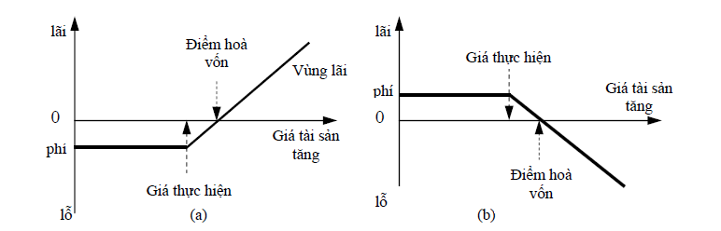
Hình (a) cho thấy người mua quyền chọn với lợi nhuận tiềm năng là vô hạn khi giá của tài sản tăng trong tương lai.Ngược lại, nếu giá giảm so với giá thực hiện, người mua chịu lỗ với mức lỗ tối đa bằng với phí quyền chọn
Hình (b) cho thấy người bán quyền chọn mua tài sản, người bán quyền chọn mua chỉ kiếm lời bằng khoản phí nhận được từ người mua quyền chọn, và sẽ bị thua lỗ vô hạn khi giá tài sản tăng so với giá thực hiện
- Quyền chọn bán
Nếu như Call option là hợp đồng quyền chọn mua thì ngược lại với nó có một loại hợp đồng quyền chọn khác là Put option, hợp đồng quyền chọn bán. Hợp đồng quyền chọn bán là một hợp đồng tài chính giữa hai bên, theo đó người mua hợp đồng (holder) có quyền bán cho người bán hợp đồng (writer) một số tài sản nhất định tại một mức giá xác định (strike price, exrcise price), vào hoặc trước ngày đáo hạn hợp đồng (expiration date). Để đổi lại người mua phải trả cho người bán một khoản phí hợp đồng (option premium)
Cần lưu ý trong hợp đồng quyền chọn bán người mua hợp đồng lại chính là người có quyền bán tài sản.Người mua hợp đồng sẽ có lợi nếu giá tài sản sụt giảm mạnh, khi đó nếu người mua hợp đồng quyết định thực thi quyền bán (exercise the option), người bán hợp đồng buộc phải mua số tài sản đó. Ngược lại, người bán hợp đồng (người có nghĩa vụ mua tài sản khi đến hạn nếu người mua hợp đồng yêu cầu) sẽ thu lợi khi giá tài sản cơ sở tăng, đứng, hoặc giảm ít hơn khoản phí hợp đồng nhận được.
Hợp đồng quyền chọn bán là một cách để nhà đầu tư bảo hiểm cho tài sản của mình khi ông ta dự đoán tài sản đó có khả năng tụt giá trong tương lai, đồng thời không muốn bán hẳn số tài sản đó hoặc để đầu cơ thu lợi trước dự đoán đó. Dù trường hợp nào có xảy ra chăng nữa thì rủi ro người mua hợp đồng cũng chỉ giới hạn trong số phí hợp đồng
Vị thế của quyền chọn bán
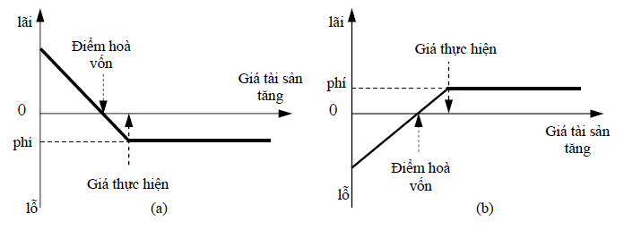
Hình (a) mô tả thành quả của người mua quyền chọn bán và hình (b) mô tả thành quả của người bán quyền chọn bán. Với một khoản phí để sở hữu quyền, người mua quyền chọn bán chỉ lỗ giới hạn bằng với khoản phí đã trả khi mua quyền chọn mua tài sản và có lời vô hạn khi giá của tài sản giảm. Ngược lại, người bán quyền chọn bán chỉ thu về có giới hạn bằng với phí bán quyền chọn nhưng nếu giá tài sản giảm thì họ sẽ gánh chịu một khoản lỗ vô hạn
Tổng kết:khi nhà đầu tư có dự định mua tài sản và kỳ vọng giá của tài sản đó sẽ tăng lên trong tương lai thì họ sẽ phòng ngừa rủi ro bằng cách mua một quyền chọn mua. Ngược lại khi nhà đầu tư đang sở hữu tài sản và họ dự đoán trong tương lai giá tài sản sẽ giảm thì sự lựa chọn cho nỗi lo về giá của họ đối với tài sản đang sở hữu là mua một quyền chọn bán
Nếu như vậy, không có nghĩa là người bán quyền chọn mua và chọn bán là những kẻ liều lĩnh hay thích đùa, đánh đổi một ít lợi nhuận bằng cả một rủi ro thua lỗ vô hạn. Trên thị trường các nhà đầu tư khác nhau sẽ có nhận định và đánh giá khác nhau về xu hướng thay đổi của thị trường vì vậy họ sẽ hành động theo nhận định, phân tích, dự báo của mình. Ngoại trừ họ vững tin xu thế giá cả tài sản sẽ biến động theo hướng kỳ vọng, bằng cách này hay cách khác họ sẽ tiến hành bù trừ vịthế rủi ro hay tự bảo vệ mình khỏi thua lỗ bằng cách kết hợp nhiều chiến lược một cách khôn khéo và độc đáo
- Thị trường quyền chọn
1.1 Các chủ thể tham gia trên thị trường
➢ Nhà nhập khẩu : Có nhu cầu mua ngoại tệ và lo ngại sự biến động của tỷ giá. Nhà nhập khẩu chấp nhận một khoản phí cho hợp đồng quyền chọn để đổi lấy một tỷ giá cố định
➢ Nhà xuất khẩu : Có nhu cầu bán ngoại tệ và lo ngại sự biến động về tỷ giá làm giảm giá trị lượng ngoại tệ sẽ có trong tương lai. Nhà xuất khẩu chấp nhận một khoản phí cho hợp đồng quyền chọn để đổi lấy một tỷ giá cố định.
➢ Các nhà đầu cơ : Là một nhóm có tính chất quyết định tham dự thị trường quyền chọn. Họ tham dự với mục đích thu lợi nhuận chênh lệch.
1.2 Cơ chế giao dịch quyền chọn trên sàn
Người mua
Công ty thanh toán của người môi giới của người mua
Môi giới của người bán
Môi giới trên sàn của người nôi giới của người bán
Sàn giao dịch quyền chọn (3)

Môi giới trên sàn của người môi giới của người mưa
Môi giới của người mua
Người bán
Trung tâm thanh toán
Công ty thanh toán của người môi giới của người bán
6a
7a
1b
6b
7b
2a
5a
2b
5b
8b
9b
9a
8a
4
1a
(1a) (1b): Người mua và người bán chỉ thị cho người môi giới riêng của mình tiến hành một giao dịch quyền chọn.
(2a) (2b): Người môi giới của người mua và người bán yêu cầu nhà môi giới trên sàn của công ty mình thực hiện giao dịch.
(3): Các nhà môi giới trên sàn gặp gỡ trên sàn gioa dịch quyền chọn và thống nhất giá cả.
(4): Thông tin về giao dịch được cảnh báo cho trung tâm thanh toán bù trừ
(5a) (5b): Nhà môi giới trên sàn thông báo giá cho người môi giới của người mua và người bán.
(6a) (6b): Người môi giới của người bán và người mua thông báo giá về cho người bán và người mua.
(7a) (7b): Người mua (người bán) ký gửi phí quyền chọn cho người môi giới
(8a) (8b): Người môi giới của người mua và người bán ký gửi phí quyền chọn và tiền ký quỹ cho công ty thanh toán của mình.
(9a) (9b): Công ty thanh toán của người môi giới của bên người mua và bên bán ký gửi phí quyền chọn và tiền ký quỹ cho trung tâm thanh toán bù trừ
1.3 Giá quyền chọn tiền tệ và các yếu tố ảnh hưởng.
Giá quyền chọn tiền tệ (Premium)= Giá trị nội tại (Instrinsic value) + Giá trị thời gian (Time value)
Trong đó giá trị nội tại là khoản lãi có thể thu được nếu thực hiện quyền chọn tại một thời điểm nhất định. Như vậy, đối với quyền chọn mua tiền tệ, giá trị nội tại chính là chênh lệch tỷ giá giao ngay và tỷ giá quyền chọn tại một thời điểm nhất định. Ngược lại, đối với hợp đồng quyền chọn bán tiền tệ, giá trị nội tại chính là chênh lệch tỷ giá quyền chọn và tỷ giá giao ngay tại một thời điểm nhất định.
● Đối với hợp đồng quyền chọn mua tiền tệ:
Giá trị nội tại= Tỷ giá giao ngay - Tỷ giá quyền chọn
● Đối với hợp đồng quyền chọn bán tiền tệ:
Giá trị nội tại= Tỷ giá quyền chọn - Tỷ giá giao ngay
Giá trị thời gian (hay còn gọi là giá trị ngoại lai –extrinsic value): của hợp đồng quyền chọn là khoản giá trị mà tại đó giá trị của hợp đồng option lớn hơn giá trị nội tại. Sự biến động của tài sản cơ sở có một mối liên hệ quan trọng với giá trị thời gian. Giá trị thời gian tăng khi biến động tăng. Như đã đề cập trước đây, lợi nhuận của việc nắm giữ hợp đồng option là vô hạn trong khi lỗ chỉ giới hạn trong phần phí option. Do đó, một hợp đồng option trên tài sản cơ sở biến động lớn thì có khả năng mang lại lợi nhuận cao hơn một hợp đồng option trên một tài sản cơ sở ít biến động.Sự khác biệt giữa lãi suất của hai đồng tiền cũng là một yếu tố cần được xem xét khi định giá option và cũng được tính vào giá trị thời gian của hợp đồng option
Tuy nhiên giá của bất kỳ quyền chọn tiền tệ nào cũng gồm 6 yếu tố tác động đến, đó là:
1.3.1. Tỷ giá kỳ hạn (forward rates)
Mặc dù tỷ giá giao sau ảnh hưởng không nhiều đến phí quyền chọn nhưng nó cũng cung cấp những thông tin hữu ích để những nhà kinh doanh quyền chọn xác định giá trị của hợp đồng quyền chọn. Nếu tỷ giá giao sau cao hơn nhiều so với tỷ giá giao ngay, điều đó có thể ảnh hưởng đến phí hợp đồng quyền chọn mua tiền tệ sẽ cao.
1.3.2. Tỷ giá giao ngay (spot rates)
Đối với một quyền chọn mua, tỷ giá giao ngay và giá của quyền chọn mua tăng (giảm) cùng chiều. Đối với một quyền chọn bán thì ngược lại, đó là mối quan hệ tăng giảm ngược chiều.
1.3.3. Thời hạn của hợp đồng (Time to maturity)
Thời hạn đến hạn của hợp đồng quyền chọn càng dài thì càng có nhiều khả năng tỷ giá thị trường biến động trên mức tỷ giá quyền chọn đối với hợp đồng quyền chọn mua và thấp hơn tỷ giá quyền chọn của hợp đồng quyền chọn bán. Do đó, thời hạn hợp đồng càng dài, thì người mua sẵn sàng trả phí hợp đồng quyền chọn càng lớn và người bán yêu cầu phí quyền chọn càng cao.
Đối với các quyền lựa chọn kiểu Mỹ (cả quyền chọn mua và chọn bán), thời gian đáo hạn càng dài thì giá của quyền chọn càng cao, vì giá của tài sản cơ sở có khả năng biến động để cho quyền chọn trở thành có lãi và đem lại lợi nhuận cho người sở hữu. Đối với các quyền chọn kiểu Châu Âu, ảnh hưởng của thời gian cho đến khi đáo hạn phụ thuộc vào việc quyền chọn là quyền chọn mua hay quyền chọn bán.
1.3.4. Sự biến động của tỷ giá (volatility)
Tỷ giá của thị trường biến động càng mạnh, thì xác suất tỷ giá giao ngay vượt tỷ giá giao dịch tại thời điểm hợp đồng đến hạn càng lớn, do vậy phí quyền chọn mua càng cao.
1.3.5. Quyền chọn kiểu Mỹ hay kiểu châu Âu và yếu tố chênh lệch lãi suất (interest diferentials)
Trước hết, hợp đồng quyền chọn kiểu Mỹ là linh hoạt hơn quyền chọn kiểu châu Âu. Do đó, người mua hợp đồng kiểu Mỹ sẵn sàng trả phí quyền chọn cao hơn cho hợp đồng quyền chọn kiểu Mỹ có cùng tỷ giá quyền chọn và kỳ hạn với hợp đồng quyền chọn kiểu châu Âu. Thật vậy, với mức tỷ giá quyền chọn, mức độ biến động của tỷ giá và kỳ hạn đến hạn của hợp đồng thì hợp đồng quyền chọn kiểu Mỹ luôn được định phí cao hơn (có phí cao hơn) hợp đồng kiểu châu Âu. Hơn nữa, nếu đồng tiền chọn mua có lãi suất cao hơn đồng tiền chọn bán, thì người nắm giữ hợp đồng quyền chọn mua sẽ quan tâm đến việc thực hiện quyền chọn trước khi hợp đồng đến hạn nhằm thu được lãi suất cao hơn. Lợi thế về lãi suất này khiến cho phí của hợp đồng kiểu Mỹ cao hơn phí của hợp đồng kiểu châu Âu. Nếu lãi suất của đồng tiền chọn mua thấp hơn lãi suất của đồng tiền chọn bán thì lợi thế về lãi suất của quyền chọn kiểu Mỹ đối với người mua không còn nữa mà lợi thế này sẽ trở thành lợi thế tiềm năng thuộc người bán nếu người mua tiến hành giao dịch. Do đó, về nguyên tắc trong trường hợp đồng tiền chọn mua có lãi suất thấp hơn thì người bán có thể giảm phí hợp đồng quyền chọn kiểu Mỹ so với hợp đồng kiểu châu Âu. Tuy nhiên, người bán không nhất thiết phải giảm phí, bởi vì: thứ nhất, do không có lợi thế về lãi suất nên người mua sẽ không thực hiện giao dịch và do đó lợi thế tiềm năng của người bán không trở thành hiện thực; thứ hai, lãi suất là yếu tố của thị trường nên có thể thay đổi vào bất cứ thời điểm nào trong tương lai. Điều này khiến cho lãi suất của đồng tiền chọn mua có thể cao hơn tại một thời điểm nhất định trong tương lai và do đó lợi thế tiềm năng của lãi suất sẽ chuyển từ người bán sang người mua. Cho nên ảnh hưởng của sự biến động lãi suất lên phí quyền chọn có thể được xem xét theo các góc độ sau:
- Nếu người bán quyền chọn dự tính rằng lãi suất của đồng tiền trong hợp đồng chọn mua luôn ở mức thấp hơn đồng tiền chọn bán, thì người mua tính phí quyền chọn đối với các hợp đồng kiểu Mỹ là giống như phí quyền chọn trong các hợp đồng kiểu châu Âu.
- Nếu người bán dự tính rằng lợi thế lãi suất tiềm năng sẽ chuyển từ người bán sang người mua trong tương lai, thì sẽ nâng mức phí quyền chọn lên cao hơn. Ngoài ra, việc xác định một hợp đồng quyền chọn ở trạng thái ITM, ATM, hay OTM là một phần không thể thiếu được trong khâu định phí quyền chọn. Do đó, nếu chỉ tiến hành so sánh tỷ giá quyền chọn với tỷ giá giao ngay thì sẽ bỏ sót ảnh hưởng của yếu tố điểm kỳ hạn lên giá cả ngoại hối. Kết quả là, phí của quyền chọn chịu ảnh hưởng của điểm tỷ giá kỳ hạn, hay nói cách khác các mức lãi suất của hai đồng tiền tham gia quyền chọn có ảnh hưởng lên phí quyền chọn
1.3.6. Tỷ giá thực hiện ( alternative option strike price)
Tại mỗi mức mức tỷ giá giao ngay, nếu tỷ giá thực hiện của hợp đồng quyền chọn tiền tệ mua càng cao, thì xác suất xảy ra thực hiện quyền chọn càng thấp, do đó phí quyền chọn mua càng thấp.
- Giao dịch hợp đồng quyền chọn
- Mỗi một hợp đồng quyền chọn đều có 3 điểm cần có sau:
- Strike price ( Giá thực hiện): đây là giá mà tại đó bạn có thể mua một cặp đồng tiền ( nếu bạn mua một hợp đồng call option hay bán một hợp đồng put option) hay giá mà tại đó bạn có thể bán một cặp đồng tiền ( nếu bạn đã mua một hợp đồng put option hay bán một hợp đồng call option)
- Ngày hết hạn: đây là ngày mà hợp đồng option hết hạn hay hết giá trị nếu bên mua không thực hiện quyền.
- Phí option (Premium): đây là mức phí mà bạn phải trả cho khi bạn mua một hợp đồng option hay mức phí bạn được nhận khi bán một hợp đồng option.
Ví dụ: bạn mua một hợp đồng call option trên cặp EUR/USD với giá thực hiện là 14.000 và ngày hết hạn hợp đồng là 21 tháng 12 với mức phí là 1.800USD. Việc này có nghĩa là bạn trả 1.800USD để có quyền mua EUR/USD tại tỷ giá 14.000 vào ngày 21 tháng 12.Lưu ý tài sản cơ sở trong trường hợp này là cặp EUR/USD.
. Nhà giao dịch các hợp đồng option có thể là người mua hoặc là người bán. Người mua option có thể là mua hợp đồng call option hoặc put option. Người bán option cũng có thể bán hợp đồng call option hay put option. Quyết định mua hay bán một hợp đồng option dựa trên việc nhận định thị trường sẽ tăng giá hay giảm giá.
Chúng ta có thể kiếm tiền với hợp đồng option ngoại hối trong bất cứ trường hợp nào: giá lên, giá xuống hoặc giá giao động trong biên độ.
- Giá lên – Nếu các phân tích cơ bản và kỹ thuật cho biết giá sẽ tăng, thì bạn có thể mua một hợp đồng call option hay bán một hợp đồng put option.
- Giá xuống – Nếu các phân tích cơ bản và kỹ thuật cho biết giá sẽ giảm, thì bạn có thể mua một hợp đồng put option hay bán một hợp đồng call option.
- Giá giao động trong biên – Nếu các phân tích cơ bản và kỹ thuật cho biết giá sẽ chỉ giao động trong biên độ, thì bạn có thể bán một hợp đồng call option hay bán một hợp đồng put option.
Mua một hợp đồng call hay put option cho phép bạn có được lợi nhuận giả định là vô hạn nếu giá lên (đối với hợp đồng call option), nếu giá xuống(đối với hợp đồng put option). Tuy nhiên, cặp đồng tiền PHẢI chạy đủ xa để vượt qua mức phí bạn trả ban đầu.
Bán một hợp đồng call hay put option cho phép bạn có được lợi nhuận nếu giá giao ngay dưới giá thực hiện( đối với hợp đồng call option) , nếu giá giao ngay trên giá thực hiện (đối với hợp đồng put option). Tuy nhiên, nếu giá của tài sản đảm bảo không vượt qua được giá thực hiện, bạn có thể mất nhiều tiền hơn là mức phí bạn nhận được khi bán option.
Trước khi xem xét các trường hợp hãy cùng định nghĩa các thuật ngữ:
- Đường lãi/lỗ: là đường biểu thị mức lãi hay lỗ bạn nhận được tại một mức giá nhất định trên đồ thị.
- Giá thực hiện: là mức giá tại đó người mua thực hiện quyền. Giá này được biểu thị bằng điểm A trên đồ thị. Nhớ rằng, với hợp đồng call thì lợi nhuận có được khi giá giao ngay trên giá thực hiện và hợp đồng put thì lợi nhuận có được khi giá giao ngay dưới mức giá thực hiện.
Điểm hoà vốn: Là điểm mà tại đó bạn không lời cũng không lỗ trên hợp đồng option. Điểm hoà vốn được biểu thị bằng điểm B trên đồ thị. Nhớ rằng điểm hoà vốn cho hợp đồng call luôn nằm trên giá thực hiện trong khi đó điểm hoà vốn cho hợp đồng put luôn nằm dưới giá thực hiện.

- Mua hợp đồng quyền chọn mua (long call option)
Mua một hợp đồng call option hay còn gọi là long một hợp đồng call option là việc đầu cơ giá lên, có nghĩa là khi thực hiện việc này nhà đầu tư kỳ vọng giá của tài sản cơ sở sẽ lên.
Tuy nhiên, không phải lúc nào giá cũng chạy theo ý của bạn do đó bạn cần phải biết các trường hợp nào sẽ xảy ra với hợp đồng call option của bạn. Một tài sản hay một cặp đồng tiền có thể dao động theo 5 cách sau:
* Giá tăng mạnh
* Giá tăng nhẹ
* Giá không dao động
* Giá giảm nhẹ
* Giá giảm mạnh
Với trường hợp giá tăng mạnh :
Khi bạn mua một hợp đồng call option thì khi giá lên mạnh, bạn sẽ có được lợi nhuận rất nhiều. Mỗi một điểm tính từ mốc giá hoà vốn tăng thêm sẽ mang thêm lợi nhuận cho bạn. Có thể nhìn rõ qua đồ thị sau:
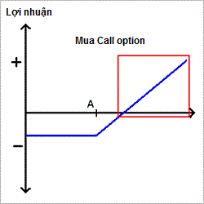
Với trường hợp giá tăng nhẹ:
Khi bạn mua một hợp đồng call option thì khi giá lên nhẹ, không vượt qua được mức giá hoà vốn ( là mức giá có tính phần phí option bạn phải trả) bạn chỉ có thể tối thiểu hoá thua lỗ của mình. Mỗi một điểm tính từ mức giá thực hiện tăng thêm sẽ giảm thua lỗ cho bạn. Có thể nhìn rõ qua đồ thị sau, phần ô vuông màu xanh là khi giá lên nhưng không đủ mang lại lợi nhuận cho bạn:
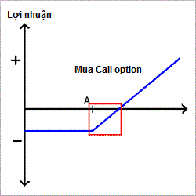
Với trường hợp giá không dao động, giá giảm nhẹ hay giá giảm mạnh :
Khi bạn mua một hợp đồng call option thì với 3 trường hợp trên, bạn sẽ bị lỗ có hạn chính là mức phí option mà bạn phải trả do bạn không thực hiện quyền. Có thể nhìn rõ qua 3 đồ thị sau, phần ô vuông chính là mức phí bạn phải trả và cũng là thua lỗ của bạn.
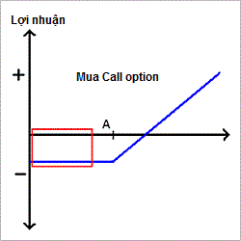
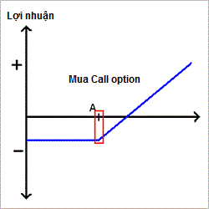
Giá không dao động Giá giảm mạnh
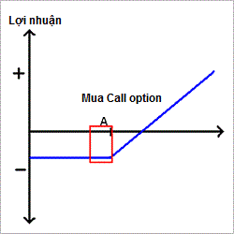
Giá giảm nhẹ
Tóm lại:
Hướng thay đổi của giá | Kết quả
Tăng mạnh | Tối đa hóa lợi nhuận
Tăng nhẹ | Tối thiểu hóa thua lỗ
Không dao động | Lỗ có hạn phần phí Option
Giảm nhẹ | Lỗ có hạn phần phí Opion
Giảm mạnh | Lỗ có hạn phần phí Option

- Bán hợp đồng quyền chọn mua ( short call option)
Bán một hợp đồng call option hay short một hợp đồng call option là việc đầu cơ giá xuống nghĩa là nhà đầu tư vào trạng thái này khi nghĩ rằng giá của tài sản cơ sở sẽ giảm. Nếu giá của tài sản hay cặp đồng tiền giảm bạn có thể có được lợi nhuận từ việc bán hợp đồng call option này.
Tuy nhiên, không phải lúc nào giá cũng chạy theo ý của bạn do đó bạn cần phải biết các trường hợp nào sẽ xảy ra với hợp đồng call option của bạn. Một tài sản hay một cặp đồng tiền có thể dao động theo 5 cách sau:
* Giá tăng mạnh
* Giá tăng nhẹ
* Giá không dao động
* Giá giảm nhẹ
* Giá giảm mạnh
Đối với trường hợp giá tăng mạnh:
Khi bạn bán một hợp đồng call option và giá của tài sản hay cặp đồng tiền tăng mạnh thì bạn sẽ bị lỗ vô hạn trên hợp đồng này. Mỗi một điểm tăng thêm so với giá hoà vốn của hợp đồng sẽ khiến bạn mất thêm tiền. Bạn có thể thấy điều này qua đồ thị sau:
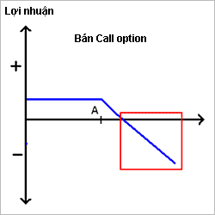
Đối với trường hợp giá tăng nhẹ:
Khi bạn bán một hợp đồng call option và giá của tài sản hay cặp đồng tiền tăng nhẹ thì bạn sẽ bị giảm mức lợi nhuận trên hợp đồng này. Mỗi một điểm tăng thêm so với giá thức hiện của hợp đồng sẽ làm lợi nhuận của bạn mất thêm tiền. Bạn có thể thấy điều này qua đồ thị sau:
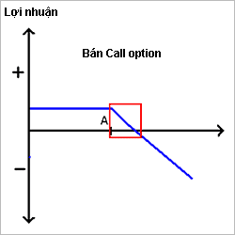
Đối với trường hợp giá không dao động, giá giảm nhẹ hoặc giá giảm mạnh:
Khi bạn bán một hợp đồng call option và giá của tài sản hay cặp đồng tiền không tăng giảm hay giảm nhẹ hay giảm mạnh thì có nghĩa là bạn đang tối đa hoá mức lợi nhuận trên hợp đồng này. Khi bạn bán một hợp đồng call option nghĩa là bạn được nhận trước một khoản phí và do giá không biến động hoặc giảm nhẹ hoặc giảm mạnh thì người mua hợp đồng call option sẽ không thực hiện quyền do đó thì bạn sẽ giữ được mức lợi nhuận của mình. Bạn có thể thấy được điều đó qua đồ thị sau:
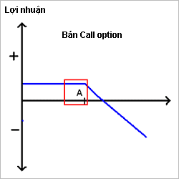
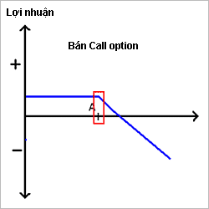
giá giảm nhẹ
Giá không dao động
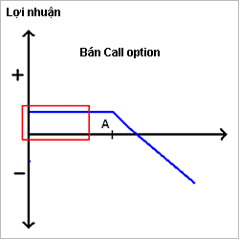
Giá giảm mạnh
Tóm lại,
Hướng thay đổi của giá | Kết quả
Tăng mạnh | Lãi có hạn phần phí Option
Tăng nhẹ | Lãi có hạn phần phí Option
Không giao động | Lãi có hạn phần phí Option
Giảm nhẹ | Tối thiểu hóa mức lỗ
Giảmmạnh | Lỗ vô hạn

- Mua hợp đồng quyền chọn bán (long put option)
Mua một hợp đồng put option hay còn gọi là long một hợp đồng put option là việc đầu cơ giá xuống, có nghĩa là khi thực hiện việc này nhà đầu tư kỳ vọng giá của tài sản cơ sở sẽ xuống
Tuy nhiên, không phải lúc nào giá cũng chạy theo ý của bạn do đó bạn cần phải biết các trường hợp nào sẽ xảy ra với hợp đồng call option của bạn. Một tài sản hay một cặp đồng tiền có thể dao động theo 5 cách sau:
* Giá tăng mạnh
* Giá tăng nhẹ
* Giá không dao động
* Giá giảm nhẹ
* Giá giảm mạnh
Với trường hợp giá không dao động, giá tăng nhẹ hay giá tăng mạnh :
Khi bạn mua một hợp đồng put option thì với 3 trường hợp trên, bạn sẽ bị lỗ có hạn chính là mức phí option mà bạn phải trả. Có thể nhìn rõ qua 3 đồ thị sau, phần ô vuông chính là mức phí bạn phải trả và cũng là thua lỗ của bạn.
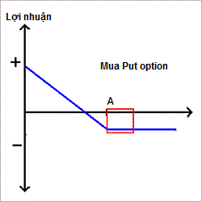
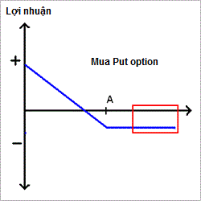
Giá giảm nhẹ
Giá tăng mạnh
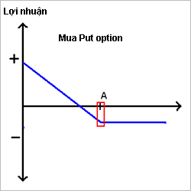
Giá không biến động
Với trường hợp giá xuống nhẹ :
Khi bạn mua một hợp đồng put option thì khi giá xuống yếu, không vượt qua được mức giá hoà vốn( là mức giá có tính phần phí option bạn phải trả) bạn chỉ có thể tối thiểu hoá thua lỗ của mình. Mỗi một điểm tính từ mức giá thực hiện giảm thêm sẽ giảm thua lỗ cho bạn. Có thể nhìn rõ qua đồ thị sau, phần ô vuông màu xanh là khi giá xuống nhưng không đủ mang lại lợi nhuận
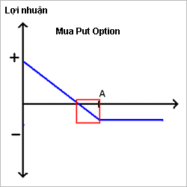
Với trường hợp giá giảm mạnh :
Khi bạn mua một hợp đồng put option thì khi giá xuống mạnh, bạn sẽ có được lợi nhuận rất nhiều. Mỗi một điểm tính từ mốc giá hoà vốn giảm thêm sẽ mang thêm lợi nhuận cho bạn. Có thể nhìn rõ qua đồ thị sau:
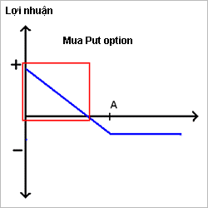
Tóm lại,
Hướng thay đổi của giá | Kết quả
Tăng mạnh | Lỗ có hạn phần phí Option
Tăng nhẹ | Lỗ có hạn phần phí Option
Không dao động | Lỗ có hạn phần phí Option
Giảm nhẹ | Tối thiểu hóa thua lỗ
Giảm mạnh | Tối đa hóa lợi nhuận

- Bán hợp đồng quyền chọn bán (short put option)
Bán một hợp đồng put option hay short một hợp đồng put option là việc đầu cơ giá lên nghĩa là nhà đầu tư vào trạng thái này khi nghĩ rằng giá của tài sản cơ sở sẽ lên. Nếu giá của tài sản hay cặp đồng tiền lên bạn có thể có được lợi nhuận từ việc bán hợp đồng put option này.
Tuy nhiên, không phải lúc nào giá cũng chạy theo ý của bạn do đó bạn cần phải biết các trường hợp nào sẽ xảy ra với hợp đồng call option của bạn. Một tài sản hay một cặp đồng tiền có thể dao động theo 5 cách sau:
* Giá tăng mạnh
* Giá tăng nhẹ
* Giá không dao động
* Giá giảm nhẹ
* Giá giảm mạnh
Đối với trường hợp giá tăng mạnh, giá tăng nhẹ hoặc không biến động:
Khi bạn bán một hợp đồng put option và giá của tài sản hay cặp đồng tiền tăng mạnh , tăng nhẹ hoặc không biến động thì bạn sẽ tối đa hoá được mức lời có hạn là phần phí option bạn nhận được trên hợp đồng này. Khi bạn bán một hợp đồng put option nghĩa là bạn được nhận trước một khoản phí và do giá tăng mạnh hay tăng nhẹ hay không biến động khiến giá chưa qua mức hoà vốn người mua hợp đồng put option sẽ không thực hiện quyền do đó thì bạn sẽ giữ được mức lợi nhuận của mình. Bạn có thể thấy điều đó qua đồ thị sau:

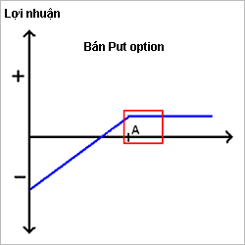
Giá tăng mạnh Giá giảm nhẹ
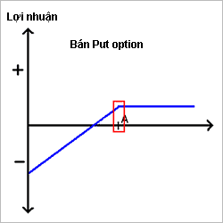
Giá không biến động
Đối với trường hợp giá giảm nhẹ:
Khi bạn bán một hợp đồng put option và giá của tài sản hay cặp đồng tiền giảm nhẹ thì bạn sẽ bị giảm mức lợi nhuận trên hợp đồng này. Mỗi một điểm giảm thêm so với giá thực hiện của hợp đồng sẽ làm lợi nhuận của bạn mất thêm. Bạn có thể thấy điều này qua đồ thị sau:
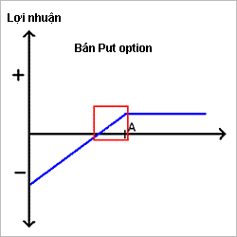
Đối với trường hợp giá giảm mạnh:
Khi bạn bán một hợp đồng put option và giá của tài sản hay cặp đồng tiền giảm mạnh thì bạn sẽ bị lỗ vô hạn trên hợp đồng này. Mỗi một điểm giảm thêm so với giá hoà vốn của hợp đồng sẽ khiến bạn mất thêm tiền. Bạn có thể thấy điều này qua đồ thị sau:
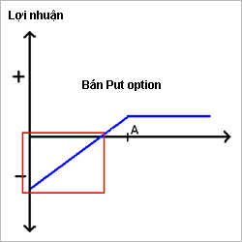
Tóm lại,
Hướng thay đổi của giá | Kết quả
Tăng mạnh | Lãi có hạn phần phí Option
Tăng nhẹ | Lãi có hạn phần phí Option
Không giao động | Lãi có hạn phần phí Option
Giảm nhẹ | Tối thiểu hóa mức lỗ
Giảm mạnh | Lỗ vô hạn

- Chiến lược quyền chọn
- Chiến lược phối hợp quyền chọn
- Chiến lược stranddle
Straddle là đồng thời mua ( hoặc đồng thời bán) cả 2 hợp đồng call options và put options trên cùng 1 sản phẩm tài chính, cùng giá thực hiện ( strike price ) và cùng ngày đáo hạn ( Expiration date ). Có hai loại: long straddle và short straddle
- Long Straddle
Quyền chọn này được thực hiện bằng cách mua cùng một lúcquyền chọn mua và quyền chọn bán ở trạng thái ngang giá quyền chọn(ATM) trên cùng một ngoại tệ với cùng giá thực hiện và ngày đáo hạn.Chiến luợc này có lợi nhuận không giới hạn và lỗ giới hạn.Đến ngày đáo hạn nếu sản phẩm chỉ biến động với biên độ nhỏ, gần bằng với giá thực hiện (strike price) thì chiến lược này xem như thất bại, vì đã mất đến 2 loại phí Premium để mua quyền. Nếu giá dịch chuyển ra xa thì thu được lợi nhuận đáng kể.Cho thấy chiến luợc này có lợi nhuận không giới hạn và rủi ro giới hạn
Vì vậy, Long Straddle sẽ rất có lợi khi nhà đầu tư cho rằng yếu tố rủi ro cao và thị trường có khả năng biến động theo 2 hướng tăng hoặc giảm mạnh
F₂
S_{T 2}
F₁
S_{T 1}
Long Put
Long Call
x
+
-
Long straddle
S_{T}
Lợi nhuận
0

Ta có: S_{T} :tỷ giá giao ngay của đồng tiền cơ sở
F₁ : phí quyền chọn của hợp đồng long call
F₂ : phí quyền chọn của hợp đồng long put
X :tỷ giá thực hiện của cả hợp đồng long call và put call
Bảng tổng hợp lợi nhuận của chiến lược
Tổng phí quyền chọn phải trả khi mua hai quyền chọn là: F₁ +F₂
Tỷ giá S_{T} | Thu hồi từ long call | Thu hồi từ long put | Tổng thu hồi | Tổng lợi nhuận
S_{T}< X | 0 | X - S_{T} | X - S_{T} | X - S_{T}– (F₁ +F₂)
S_{T}= X | 0 | 0 | 0 | – (F₁ +F₂)
S_{T}> X | S_{T} – X | 0 | S_{T} - X | S_{T} - X – (F₁ +F₂)

Điểm hòa vốn xảy ra khi lợi nhuận bằng 0
Điểm hòa vốn:
X - S_{T}– (F₁ +F₂) = 0 ⇨S_{T 1} = X- (F₁ +F₂)
S_{T} - X – (F₁ +F₂)= 0 ⇨S_{T2} = X + (F₁ +F₂)
Vì quyền chọn mua sẽ trở nên có lợi khi ngoại tệ tăng giá và quyền chọn bán sẽ có lợi khi ngoại tệ giảm giá. Chiến lược Long Straddle trở nên có lợi khi ngoại tệ hoặc tăng giá hoặc giảm giá. Bất lợi của chiến lược này là chi phí cao do phải trả phí mua 2 quyền chọn. Vì vậy chiến lược này sẽ hiệu quả chỉ khi ngoại tệ tăng hoặc giảm giá mạnh. Người nắm giữ Straddle cược rằng ngoại tệ sẽ biến động mạnh
Lợi nhuận được tính bằng giá trị tài sản cơ sở trừ đi giá thực hiện quyền chọn mua và phí quyền chọn ròng.Hoặc bằng giá thực hiện của quyền chọn bán trừ đi giá trị tài sản cơ sở và phí quyền chọn ròng.
Rủi ro là giới hạn. Lỗ tối đa bằng phí quyền chọn ròng, xảy ra khi giá tài sản cơ sở bằng giá thực hiện của quyền chọn mua hoặc bán
Có 2 điểm hòa vốn. Điểm hòa vốn trên (S_{T2} ) bằng giá thực hiện của quyền chọn mua cộng phí quyền chọn ròng. Điểm hòa vốn dưới (S_{T1} ) bằng giá thực hiện của quyền chọn bán trừ đi phí quyền chọn ròng
VD:Nhà đầu tư A ký hai hợp đồng
- Hợp đồng mua quyền chọn mua (long call option) với ngân hàng A về việc mua EUR trả bằng USD số lượng 100000 EUR , tỷ giá EUR/USD : 1.3880 kỳ hạn 1 tháng , phí : 0.004USD/ 1EUR
- Hợp đồng mua quyền chọn bán (long put option) với ngân hàng B về việc bán EUR thu USD , số lượng 100000EUR , tỷ giá EUR/USD : 1.3880 , kỳ hạn 1 tháng , phí : 0.0035USD/1EUR
Tính lợi nhuận thu được ?
Bài giải
- Sử dụng chiến lược Long Straddle
Điểm hòa vốn
S_{T 1} = X - (F₁ +F₂) = 1.3880 – (0.004+0.0035) = 1.3805
S_{T 2} = X + (F₁ +F₂) = 1.3880 + (0.004+0.0035) = 1.3955
Tổng phí phải trả khi mua cả quyền chọn mua và quyền chọn bán là:
(0.004+0.0035) x100000 = 750$
Tỷ giá EUR/USD | Thu hồi từ long call | Thu hồi từ put call | Tổng thu hồi | Tổng lợi nhuận
1.3800 | 0 | 800$ | 800$ | 50$
1.1805 | 0 | 750$ | 750$ | 0
1.3880 | 0 | 0 | 0 | -750$
1.3955 | 750$ | 0 | 750$ | 0
1.3960 | 800$ | 0 | 800$ | 50$

- Short straddle
Chiến lược này thực hiện bằng cách bán đồng thời quyền chọn mua và quyền chọn bán ở trạng thái ngang giá quyền chọn (ATM) trên cùng một ngoại tệ với cùng một giá thực hiện và ngày đáo hạn. Chiến lược này có lợi nhuận là giới hạn và lỗ không hạn, Đây là một chiến lược có độ rủi ro cao, nếu giá trị sản phẩm vào thời điểm đáo hạn gần với giá thực hiện thì sẽ có lợi nhuận đáng kể. Song nếu giá sản phẩm chênh lệch đáng kể về cả hai phía thì thiệt hại sẽ khá lớn.
Ưu điểm: cung cấp cho người bán quyền chọn thu nhập từ hai phí quyền chọn. Bất lợi là khả năng lỗ đáng kể nếu đồng tiền cơ sở biến động mạnh so với tỷ giá thực hiện.
Nhà đầu cơ có thể sử dụng chiến lược ShortStraddle khi dự đoán đồng tiền cơ sở sẽ ít biến động so với tỷ giá thực hiện quyền chọn. Nếu tỷ giá đến hạn bằng tỷ giá thực hiện, người bán sẽ thu phí từ hai quyền chọn. Tuy nhiên nếu tỷ giá biến động mạnh thì người bán Straddle sẽ bị thua lỗ không giới hạn.
x
F₁
F₂
+
-
S_{T}
Short Put
Short straddle
Short Call
Lợi nhuận
S_{T 2}
0
S_{T 1}

Ta có: S_{T} :tỷ giá giao ngay của đồng tiền cơ sở
F₁ : phí quyền chọn của hợp đồng short call
F₂ : phí quyền chọn của hợp đồng short put
X :tỷ giá thực hiện của cả hợp đồng short call và short put
Bảng tổng hợp lợi nhuận của chiến lược
Tổng phí quyền chọn nhận được khi bán hai quyền chọn là :F₁+F₂
Tỷ giá S_{T} | Thu hồi từ short call | Thu hồi từ short put | Tổng thu hồi | Tổng lợi nhuận
S_{T}< X | 0 | - (X - S_{T}) | - (X - S_{T}) | - (X - S_{T}) + (F₁ +F₂)
S_{T}= X | 0 | 0 | 0 | (F₁ +F₂)
S_{T}> X | -(S_{T} - X) | 0 | -(S_{T} - X) | -(S_{T} - X) + (F₁ +F₂)
Điểm hòa vốn là điểm mà tại đó lợi nhuận bằng 0
Điểm hòa vốn:
- (X - S_{T}) + (F₁ +F₂) = 0 ⇨S_{T 1} = X- (F₁ +F₂)
-(S_{T} - X) + (F₁ +F₂) = 0 ⇨S_{T2} = X + (F₁ +F₂)

VD:Nhà đầu tư A ký hai hợp đồng
- Hợp đồng bán quyền chọn mua (short call option) với ngân hàng A về việc mua EUR trả bằng USD số lượng 100000 EUR , tỷ giá EUR/USD : 1.3880 kỳ hạn 1 tháng , phí : 0.004USD/ 1EUR
- Hợp đồng bán quyền chọn bán (short put option) với ngân hàng B về việc bán EUR thu USD , số lượng 100000EUR , tỷ giá EUR/USD : 1.3880 , kỳ hạn 1 tháng , phí : 0.0035USD/1EUR
Tính lợi nhuận thu được
Bài giải
- Sử dụng chiến lược Short Straddle
Điểm hòa vốn
S_{T 1} = X - (F₁ +F₂) = 1.3880 – (0.004+0.0035) = 1.3805
S_{T 2} = X + (F₁ +F₂) = 1.3880 + (0.004+0.0035) = 1.3955
Tổng phí quyền chọn của bán quyền chọn mua và quyền chọn bán là :
(0.004+0.0035)x100000 = 750$
Tỷ giá EUR/USD | Thu hồi từ short call | Thu hồi từ short put | Tồng thu hồi | Tổng hợp lợi nhuận
1.3800 | 0 | -800$ | -800$ | -50$
1.1805 | 0 | -750$ | -750$ | 0
1.3880 | 0 | 0 | 0 | +750$
1.3955 | -750$ | 0 | -750$ | 0
1.3960 | -800$ | 0 | -800$ | -50$

➢Tổng kết:Dựa vào diễn biến của thị trường ta có thể lựa chọn chiến lược phù hợp, đối với chiến lược Long Straddle thì lợi nhuận là ko giới hạn, còn với chiến lược Short Straddle thì lợi nhuận lớn nhất chính là 2 khoản phí
- Chiến lược strangle
Cũng tương tự như Straddle là đồng thời mua( hoặc đồng thời bán) một call option và một put option cùng ngày đáo hạn nhưng khác nhau ở giá thực hiện ( Strike Price).Tuy nhiên, để cho nhà đầu tư kiếm được lời, trong chiến lược Strangle giá của sản phẩm phải dịch chuyển xa hơn so với chiến lược Straddle.
Mô hình lợi nhuận của chiến lược Strangle phụ thuộc vào khoảng cách hai giá thực hiện.khoảng cách này càng lớn thì rủi ro càng ít và để có lợi nhuận thì giá của sản phẩm cũng phải tăng nhiều hơn.
Chiến lược Strangle cũng là một chiến lược có nhiều rủi ro, có thể gây ra lỗ tiềm tàng không giới hạn cho nhà đầu tư
Chiến lược strangle gồm hai loại: long strangle và short strangle
- Long strangle
Đồng thời mua quyền chọn mua (call option) và quyền chọn bán (put option) ở trạng thái kiệt giá (OTM) với giá thực hiện (Strike Price) của put option X₁ thấp hơn giá thực hiện của call option X_{2 .} chiến lược này có lợi nhuận không giới hạn và rủi ro giới hạn.Tương tự giống với long straddle, đến thời điểm đáo hạn nếu giá càng mở rộng ra hai hướng thì càng có lợi, chỉ khác ở chỗ: nếu giá nằm trong phạm vi đường ngang ( giữa X_{1,} X₂ ) thì thua lỗ tối đa (bằng với khoản phí bỏ ra khi mua hai quyền chọn) và nằm ngoài phạm vi này thì lãi, nghĩa là phạm vi thua lỗ rộng hơn so với long straddle
Chiến lược này được thực hiện khi NĐT nghĩ rằng giá trị tài sản cơ sở sẽ biến động mạnh trong ngắn hạn.
S_{T 2}
S_{T}
S_{T 1}
+
-
0
F₁
Lợi nhuận
X₁
X₂
Long Put
Long Call
Long strangle
F₂
S_{T2}

Ta có: S_{T} :giá giao ngay của đồng tiền cơ sở
F₁ : phí quyền chọn của hợp đồng long put
F₂ : phí quyền chọn của hợp đồng long call
X₁ :tỷgiá thực hiện của hợp đồng long put
X₂:tỷ giá thực hiện của hợp đồng long call
Bảng tổng hợp lợi nhuận của chiến lược
Tồng phí quyền chọn chi ra để mua hai hợp đồng là: F1 +F2
Tỷ giá S_{T} | Thu hồi từ long call | Thu hồi từ long put | Tổng thu hồi | Tổng lợi nhuận
S_{T}<X₁ | 0 | X₁- S_{T} | X₁- S_{T} | (X₁- S_{T}) - (F₁ +F₂)
X₁≤ S_{T}≤ X₂ | 0 | 0 | 0 | -(F₁ +F₂)
S_{T}>X₂ | S_{T}- X₂ | 0 | S_{T}- X₂ | (S_{T}- X₂) - (F₁ +F₂)
Điểm hòa vốn là điểm mà tại đó lợi nhuận bằng 0
(X₁- S_{T}) - (F₁ +F₂) = 0 ⇨S_{T1}= X₁- (F₁ +F₂)
( S_{T}- X₂) - (F₁ +F₂) = 0 ⇨S_{T2} = X₂ + (F₁ +F₂)
VD: Nhà đầu tư ký cùng lúc 2 hợp đồng :
- Hợp đồng mua quyền chọn mua (long call option) với ngân hàng A về việc mua EUR trả bằng USD số lượng 100000 EUR , tỷ giá EUR/USD : 1.3880 kỳ hạn 1 tháng , phí : 0.004USD/ 1EUR
- Hợp đồng mua quyền chọn bán (long put option) với ngân hàng B về việc bán EUR thu USD , số lượng 100000EUR , tỷ giá EUR/USD : 1.3800 , kỳ hạn 1 tháng , phí : 0.0035USD/1EUR
Tính lợi nhuận thu được?
Bài giải
- Sử dụng chiến lược Long strangle
Điểm hòa vốn
S_{T1} = X₁- (F₁ +F₂) = 1.3800 – (0.004+0.0035) = 1.3725
S_{T2} = X₂ + (F₁ +F₂) = 1.3880 + (0.004+0.0035) = 1.3955
Tổng phí quyền chọn bỏ ra khi mua hai quyền chọn là:
(0.004+0.0035)x 100000=750$
Tỷ giá EUR/USD | Thu hồi từ long call | Thu hồi từ long put | Tổng thu hồi | Tổng lợi nhuận
1.3720 | 0 | 800$ | 800$ | 50$
1.3725 | 0 | 750$ | 750$ | 0
1.3800 | 0 | 0 | 0 | -750$
1.3880 | 0 | 0 | 0 | -750$
1.3955 | 750$ | 0 | 750$ | 0
1.3960 | 800$ | 0 | 800$ | 50$

- Short strangle
Đồng thời bán call option và put option với giả định giá thực hiện (Strike Price) ở trạng thái kiệt giá (OTM) với giá của put option X₁ thấp hơn giá thực hiện của call option X_{2,} ngược với Long strangle , tới thời điểm đáo hạn, nếu giá nằm trong đường nằm ngang( giữa X_{1,} X₂) thì sẽ nhận được lợi nhuận tối đa là khoản phí quyền chọn do người mua không thực hiện quyền của họ. Nhưng nếu giá mở rộng về hai phía thì người bán sẽ chịu rủi ro cao với khoản lỗ không giới hạn.
F₂
Lợi nhuận
S_{T 2}
S_{T}
+
-
0
F₁
X₁
X₂
Short Call
Short Put
Short Strangle
S_{T1}

Ta có: S_{T} :tỷ giá giao ngay của đồng tiền cơ sở
F₁ : phí quyền chọn của hợp đồng short put
F₂ : phí quyền chọn của hợp đồng short call
X₁ : giá thực hiện của hợp đồng short put
X₂: giá thực hiện của hợp đồng short call
Bảng tổng hợp lợi nhuận của chiến lược
Tổng phí quyền chọn nhận được khi bán hai quyền chọn là :(F₁ +F₂)
Tỷ giá S_{T} | Thu hồi từ short call | Thu hồi từ short put | Tổng thu hồi | Tổng lợi nhuận
S_{T}<X₁ | 0 | -( X₁- S_{T}) | -( X₁- S_{T})
X₁≤ S_{T}≤ X₂ | 0 | 0 | 0 | (F₁ +F₂)
S_{T}>X₂ | -(S_{T}- X₂) | 0 | -(S_{T}- X₂) | -( S_{T}- X₂) +(F₁ +F₂)
Điểm hòa vốn là điểm mà tại đó lợi nhuận bằng 0
-(X₁- S_{T}) + (F₁ +F₂) = 0⇨S_{T1}= X₁- (F₁ +F₂)
-(S_{T}- X₂) + (F₁ +F₂) = 0⇨S_{T2} = X₂ + (F₁ +F₂)
VD: Nhà đầu tư ký cùng lúc 2 hợp đồng :
- Hợp đồng bán quyền chọn mua (short call option) với ngân hàng A về việc mua EUR trả bằng USD số lượng 100000 EUR , tỷ giá EUR/USD : 1.3880 kỳ hạn 1 tháng , phí : 0.004USD/ 1EUR
- Hợp đồng bán quyền chọn bán (short put option) với ngân hàng B về việc bán EUR thu USD , số lượng 100000EUR , tỷ giá EUR/USD : 1.3800 , kỳ hạn 1 tháng , phí : 0.0035USD/1EUR
Tính lợi nhuận thu được?
Bài giải
- Sử dụng phương pháp Short strangle
Điểm hòa vốn
S_{T} = X₁- (F₁ +F₂) = 1.3800 – (0.004+0.0035) = 1.3725
S_{T} = X₂ + (F₁ +F₂) = 1.3880 + (0.004+0.0035) = 1.3955
Tổng phí quyền chọn nhân được khi bán hai quyền chọn là :
(0.004+0.0035)x100000=750$
Tỷ giá EUR/USD | Thu hồi từ short call | Thu hồi từ short put | Tổng thu hồi | Tổng lợi nhuận
1.3720 | 0 | -800$ | -800$ | -50$
1.3725 | 0 | -750$ | -750$ | 0
1.3800 | 0 | 0 | 0 | 750$
1.3880 | 0 | 0 | 0 | 750$
1.3955 | -750$ | 0 | -750$ | 0
1.3960 | -800$ | 0 | -800$ | -50$

- Chiến lược phân chia quyền chọn
- Chiến lược Bull spread (đầu cơ chênh lệch giá lên)
Là chiến lược mà ở đó lợi nhuận đạt được nhờ sự tăng giá 1 cách vừa phải của các loại tài sản cơ sơ nếu nó liên quan đến quyền chọn mua thì được gọi là bull call spread,nếu liên quan đến quyền chọn bán thì được gọi là bull put spread
⇨ Nhà đầu tư thực hiện chiến lược này khi hi vọng tỷ giá sẽ tăng
❖ Bull call spread(đầu cơ giá lên bằng quyền chọn mua) là việc mua quyền chọn mua với giá thực hiện thấp X1 và bán 1 quyền chọn mua với cùng số lượng nhưng có giá thực hiện X2 cao hơn X1 với cùng thời gian đáo hạn.Vì phí 1 quyền chọn mua luôn giảm khi giá thực hiện tăng nên phí của quyền chọn đã bán đi luôn nhỏ hơn phí của quyền chọn mua vào.Như vậy chiến lược này cần có đầu tư ban đầu
Đặc điểm: hạn chế cả khả năng thắng lớn cũng như thua trắng của nhà đầu tư.
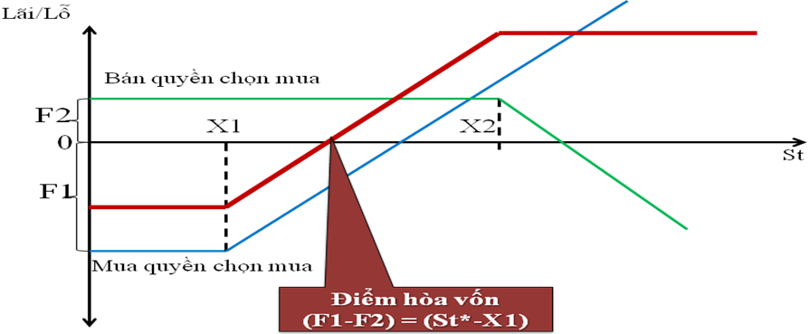
Bảng kết quả
Tỳ giá St | Thu hồi từ  mua QCM | Thu hồi từ  bán QCM | Tổng thu hồi | Lợi nhuận
St ≥ X2 | St – X1 | X2 – St | X2 – X1 | X2 – X1 – (F1-F2)
X1 < St < X2 | St – X1 | 0 | St – X1 | St – X1 – (F1-F2)
St ≤ X1 | 0 | 0 | 0 | - (F1-F2)

Khi lợi nhuận bằng 0 ta có được phương trình tỷ giá hòa vốn:
St*-X1-(F1-F2)=0 hay St*-X1=F1-F2
Ví dụ: Một nhà đầu A tư dự báo trong tương lai USD lên giá so với VNĐ. Nên đã mua 1 hợp đồng quyền chọn mua trị giá 100USD với tỷ giá thực hiện là 20.000VND/USD, phí quyền chọn là 100VND/USD và đồng thời bán 1 quyền chọn mua trị giá 100USD cho B với giá thực hiện là 21.000VND/USD, phí quyền chọn là 60VND/USD Đáo hạn sau 2 tháng,
=>chi phí ban đầu đối với 1USD: 100-60=40 VND
Tỷ giá St | Thu hồi từ mua call option | Thu hồi từ bán call option | Tổng thu hồi | Lợi nhuận(lổ) 1USD mang lại | Lợi nhuận 100USD mang lại
22.000 | 22.000-20.000 | -(22.000-21.000) | 1.000 | 1.000-40 | 96.000
20.500 | 20.500– 20.000 | 0 | 500 | 500-40 | 46.000
19.500 | 0 | 0 | 0 | -40 | -4000

- Bull put spread(đầu cơ giá lên bằng quyền chọn bán):là việc mua 1 quyền chọn bán với giá thực hiện thấp X1 và bán 1 quyền chọn bán với cùng 1 số lượng nhưng có giá thực hiện X2 cao hơn X1,cùng ngày đáo hạn. Vì phí 1 quyền chọn bán luôn tăng khi giá thực hiện tăng nên phí của quyền chọn đã bán đi luôn lớn hơn phí của quyền chọn mua vào.Như vậy chiến lược này có lãi ngay từ đầu.
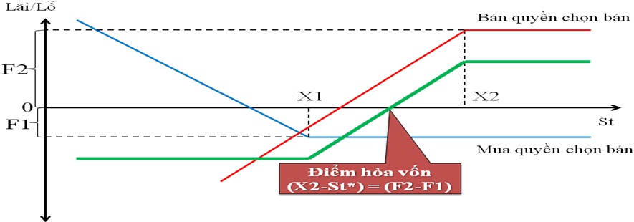
Tỳ giá St | Thu hồi từ  mua QCB | Thu hồi từ  bán QCB | Tổng thu hồi | Lợi nhuận
St ≥ X2 | 0 | 0 | 0 | F2-F1
X1 < St < X2 | 0 | St -X2 | St - X2 | St -X2 + (F2-F1)
St ≤ X1 | X1-St | St-X2 | X1-X2 | X1-X2+(F2-F1)

Khi lợi nhuận bằng 0 ta có phương trình tỳ giá hòa vốn :
St*-X2+(F2-F1)=0 hay X2- St*=F2-F1
Ví dụ: Một nhà đầu tư A dự báo trong tương lai USD sẽ tăng giá so với VNĐ,nên đã mua 1 quyền chọn bán trị giá 100USD với tỉ giá thực hiện là 20.000VND/USD, phí quyền chọn là 60VND/USD và đồng thời bán 1 quyền chọn bán cho B với tỷ giá thực hiện là 21.000VND/USD, phí quyền chọn là 100VND/USD ,đáo hạn sau 2 tháng,
=>khoản thu nhập ròng ban đầu 1USD mang lại: 100-60=40 VND

Tỷ giá St (USD/VND) | Thu hồi từ mua put option | Thu hồi từ bán put option | Tổng thu hồi | Lợi nhuận (lỗ) 1USD mang lại | Lợi nhuận 100USD mang lại
21.500 | 0 | 0 | 0 | 40 | 4.000
20.500 | 0 | -500 | -500 | -500+40 | -46.000
19.000 | 1.000 | -2.000 | -1.000 | -1.000+40 | -96.000

Phương trình Tỳ giá hòa vốn :X2-St*=F2-F1
=> St*=X2+F1-F2=21.000+60-100=20.840
b. Chiến lược Bear spread (đầu cơ chênh lệch giá xuống)
Là chiến lược mà ở đó lợi nhuận kiếm được nhờ sự giảm giá 1 cách vừa phải của các loại tài sản cơ sở nếu nó liên quan đến quyền chọn mua thì gọi là bear call spread,nếu liên quan đến quyền chọn bán thì được gọi là bear put spread.
⇨Nhà đầu tư thực hiện chiến lược này khi hi vọng tỷ giá sẽ giảm
❖ Bear call spread là việc mua số quyền chọn mua với giá thực hiện X1 đồng thời bán quyền chọn mua với cùng khối lượng và ngày đáo hạn nhưng với giá thực hiện X2 thấp hơn X1.Dễ thấy chiến lược thu lợi nhuận ngay ban đầu.
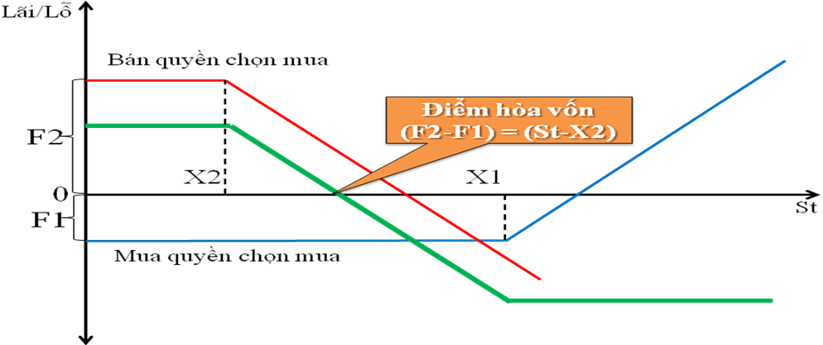
Bảng kết quả
Tỳ giá St | Thu hồi từ  mua QCM | Thu hồi từ  bán QCM | Tổng thu hồi | Lợi nhuận
St ≤X2 | 0 | 0 | 0 | F2-F1
X2<St < X1 | 0 | X2-St | X2-St | X2-St+(F2-F1)
St ≥ X1 | St-X1 | X2-St | X2-X1 | X2-X1+(F2-F1)

Khi lợi nhuận bằng 0 ta có phương trình điểm hòa vốn: F2-F1=St*-X2
Ví dụ: Một nhà đầu tư dự đoán USD sẽ giảm giá so với VND,nên đã mua 1 quyền chọn mua trị giá 100USD với tỷ giá thực hiện là 21.000VND/USD, phí quyền chọn là 60VND/USD và đồng thời bán 1 quyền chọn mua trị giá 100USD với giá thực hiện là 20.000VND/USD, phí quyền chọn là 100VND/USD. Đáo hạn sau 2 tháng,
=>khoản thu nhập ròng ban đầu 1USD mang lại 100-60=40 VND
Tỷ giá St (USD/VND) | Thu hồi từ mua Call option | Thu hồi từ bán call option | Tổng thu hồi | Lợi nhuận 1USD mang lại | Lợi nhuận 100USD mang lại
19.500 | 0 | 0 | 0 | 40 | 4.000
20.500 | 0 | -500 | -500 | -500+40 | -46.000
21.500 | 500 | -1.500 | -1.000 | -1.000+40 | -96.000

❖ Bear put spread(đầu cơ giá xuống bằng quyền chọn bán) là việc mua số quyền chọn bán với giá thực hiện X1,đồng thời bán quyền chọn bán với cùng khối lượng và ngày đáo hạn nhưng với giá thực hiện X2 thấp hơn X1.Dễ thấy chiến lược cần đầu tư ban đầu.
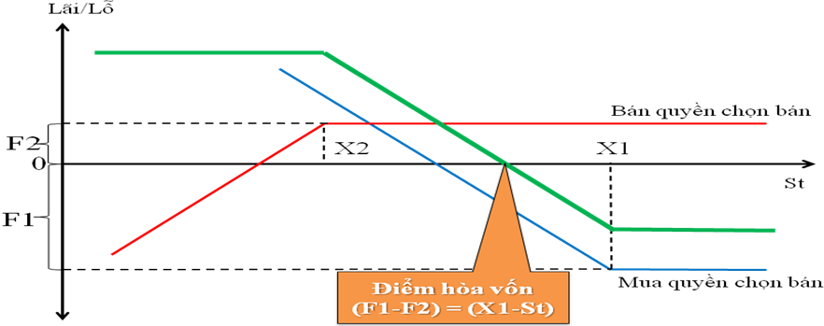
Tỳ giá St | Thu hồi từ  mua QCB | Thu hồi từ  bán QCB | Tổng thu hồi | Lợi nhuận
St ≤X2 | X1-St | St-X2 | X1-X2 | X1-X2-(F1-F2)
X2<St < X1 | X1-St | 0 | X1-St | X1-St-(F1-F2)
St ≥ X1 | 0 | 0 | 0 | F2-F1

Khi lợi nhuận bằng 0 ta có phương trình điểm hòa vốn: F1-F2=X1-St*
Ví dụ: Nhà đầu tư thực hiện chiến lược option như sau:
Mua 1 put AUD trị giá 125,000 (E1=1.0250 USD/AUD, P1=0.0050 USD/AUD).
Bán 1 put AUD trị giá 125,000 (E2=1.0240 USD/AUD.P2=0.0045 USD/AUD).
Cả 2 cùng ngày đáo hạn.Yêu cầu:
a. xác định tỷ giá hòa vốn của nhà đầu tư.
b. xác định mức lời lỗ tối đa của nhà đầu tư.
Bài giải
E1>E2 suy ra nhà đầu tư thực hiện chiến lược bear put spread.
a. phương trình tỷ giá hòa vốn của nhà đầu tư:
F1-F2=X1-St*
- St* =X1 – F1+F2
- St* =1.0250 – 0.0050+0.0045 = 1.0245USD/AUD
b. mức lỗ tối đa 1 AUD của nhà đầu tư ứng với trường hợp St >= X1
F2-F1 = 0.0045 – 0.0050 = -0.0005 (USD)
Mức lỗ tối đa 125,000 AUD:
125,000 x -0.0005=-62.5 (USD)
Mức lợi nhuận tối đa 1 AUD của nhà đầu tư ứng với trường hợp St <= X2
X1 – X2 – (F1-F2) = 1.0250 – 1.024 –(0.0050 – 0.0045)
= 0.0005(USD)
Mức lợi nhuận tối đa 125,000 AUD :
0.0005 x 125.000=62.5 (USD)
- Chiến lược Butterfly
Là sự kết hợp giữa Bull spread và Bear spread liên quan đến các vị thế quyền chọn với 3 mức giá thực hiện khác nhau. Sử dụng cho cả quyền chọn bán và quyền chọn mua.
Phân loại:
    - Long butterfly:
        - Long call butterfly ( mua quyền chọn mua )
        - Long put butterfly ( mua quyền chọn bán )
    - Short butterfly:
        - Short call butterfly ( bán quyền chọn mua )
        - Short put butterfly (bán quyền chọn bán )
Long Call Butterfly
- Liên quan đến các vị thế Option với 3 mức giá thực hiện khác nhau.
Mua 1 call option với GTH X1 tương đối thấp
Mua 1 call option với GTH X3 tương đối cao
Bán 2 call option với GTH X2 (với giá thực hiện trung bình)
Chiến lược này thực hiện khi nhà đầu tư nghĩ rằng giá tài sản cơ sở ổn định hoặc biến động nhỏ. Đây là chiến lược giới hạn lỗ và lãi của nhà
đầu tư.
Tất cả đều có cùng một thời gian đáo hạn và một tài sản cơ sở
☞ Phân tích hình 1: mua 1 quyền chọn mua X1 và bán 1 quyền chọn mua X2 (bull call spread)
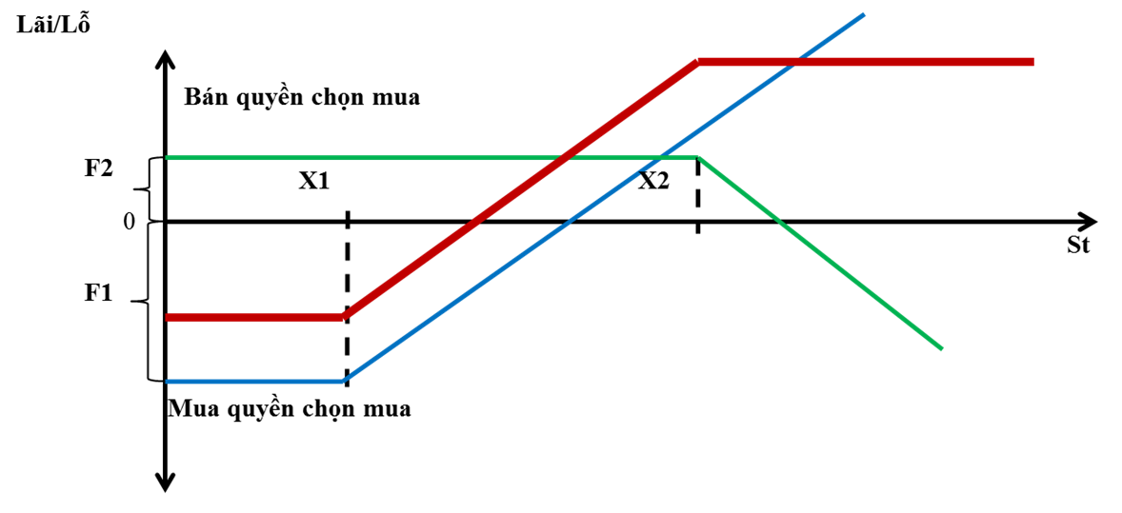

● St ≤ X1: cả 2 quyền chọn đều không thực hiện
Π1 = – F1 + F2
X1 < St< X2:quyền chọn mua với giá thực hiện X2 không được thực hiện
Π1 = St – X1 – F1 + F2.
● St ≥ X 2: Cả hai quyền chọn đều được thực hiện
Π1 = St – X1 – F1 + F2 – (St – X2 ) = - X1 – F1 + F2 + X 2
☞ Phân tích hình 2: bán 1 quyền chọn mua X2 và mua quyền chọn mua X3 (bear call spread )

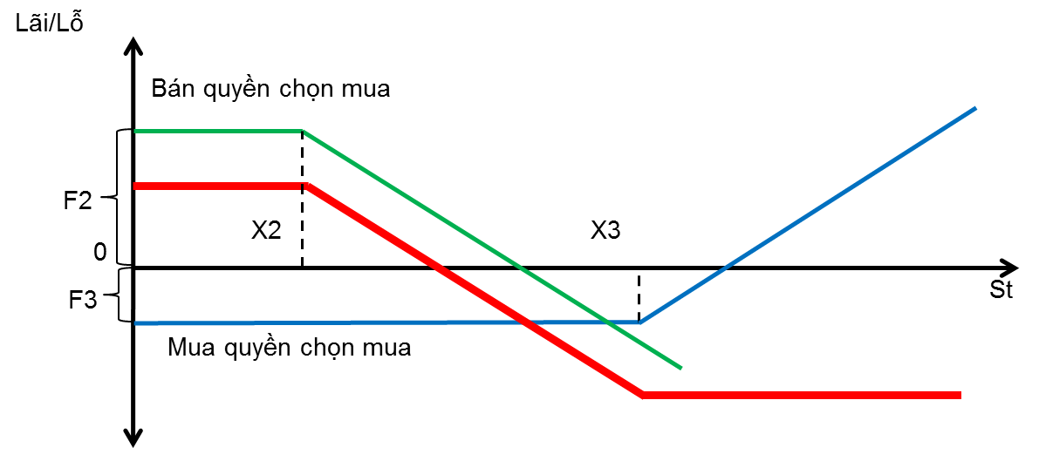

● St ≤ X 2: Cả hai quyền chọn đều không được thực hiện
Π2 = – F3 + F2
● X2 < St < X3: Quyền chọn mua X2 được thực hiện.
Π2 = - (St – X2 ) – F3 + F2
● St ≥ X3: Cả hai quyền chọn đều được thực hiện.
Π2 = (St – X3 – F3 ) + F2 – (St – X2 ) = - X3 – F3 + F2 + X2
Tổng hợp hai chiến lược ở hình 1 và hình 2 => hình 3:chiến lược long call butterfly

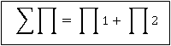
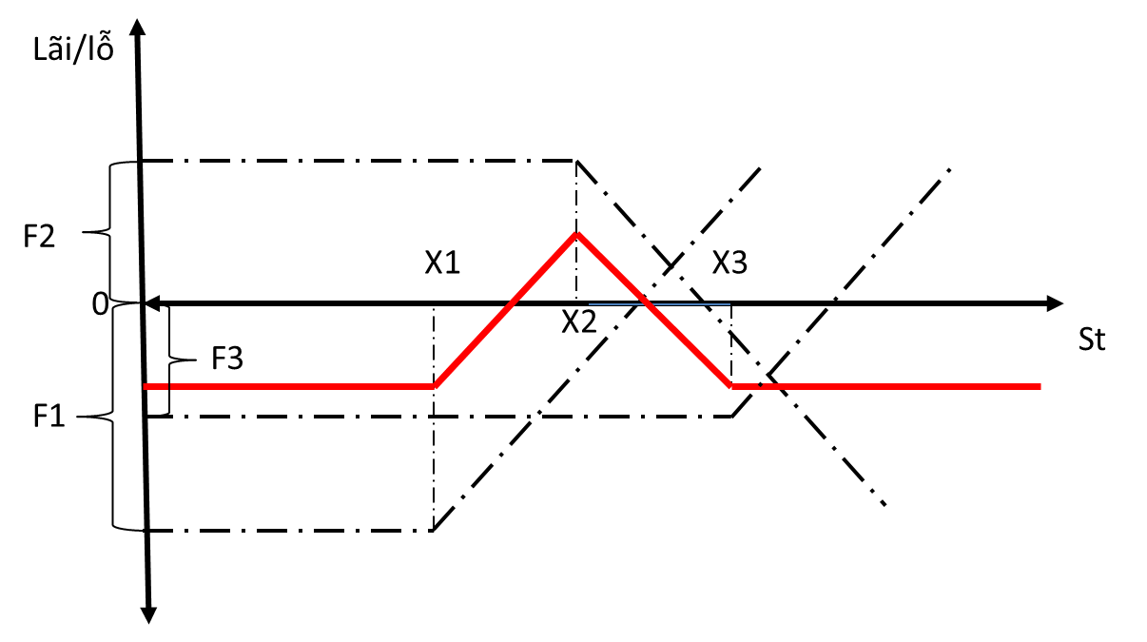

● St < X1 mà X1 < X2 => St < X2:

π = F2 – F1 + F2 – F3 = 2F2 – (F1 + F3)
= chênh lệch phí quyền chọn ròng
Với chênh lệch phí quyền chọn ròng là:
● St ≥ X3
π = - X1 – F1 + F2 + X2 - X3 – F3 + F2 + F2
= F2 – F1 + F2 – F3 = 2F2 – (F1 + F3)
= chênh lệch phí quyền chọn ròng
Lỗ tối đa của chiến lược này là chênh lệch phí quyền chọn ròng.
Lỗ tối đa xảy ra khi giá của tài sản cơ sở ≤ giá thực hiện của của quyền chọn mua với giá thấp mà nhà đầu tư đã mua hoặc khi giá của tài sản cơ sở ≥ giá thực hiện của quyền chọn cao mà nhà đầu tư đã mua.
● X1 < St ≤ X2:
π = St- X1 – F1 + F2 – F3 + F2
= 2F2 – (F1 + F3 ) + St- X1
Suy ra π max khi St max = X2
⇨ π max = 2F2 – (F1 + F3 ) + X2 - X1
● X2 < St ≤ X3:
π = - X1 – F1 + F2 + X2 - (St– X2 ) – F3 + F2
= 2F2 – (F1 + F3 ) + 2X2 - X1 – St
Suy ra π max khi St min = X2
⇨ π max = 2F2 – (F1 + F3 ) + X2 - X1
Lợi nhuận tối đa = giá thực hiện quyền chọn mua (giá thực hiện trung bình) nhà đầu tư đã mua – giá thực hiện của quyền chọn mua (giá thực hiện thấp) đã bán – chênh lệch phí quyền chọn ròng
Lợi nhuận đạt được khi giá tài sản cơ sở = giá thực hiện của quyền chọn mua nhà đầu tư đã bán
Tỷ giá St | Thu hồi từ mua QCM X1 | Thu hồi từ mua QCM X3 | Thu hồi từ bán 2 QCM X2 | Tổng thu hồi | Tổng lợi nhuận
St | 0 | 0 | 0 | 0 | 2F2(F1+F3)
 | St X1 | 0 | 0 | St – X1 | 2F2 (F1+ F3) +St X1
 | St X1 | 0 | 2(StX2) | X3St | 2F2 (F1+ F3) + X3St
 | St X1 | StX3 | 2(StX2) | 0 | 2F2(F1+F3)

➢Điểm hòa vốn khi π = 0
● 2F2 – (F1 + F3 ) + St- X1 = 0
=> St= ((F1 + F3 ) – 2F2 ) + X1
2P2 – (F1 + F3 ) + 2X 2 - X1 - St = 0
=> St= - ((F1 + F3 ) – 2F2 ) + X3
Vậy:
Điểm hòa vốn thấp = giá thực hiện quyền chọn mua có giá thực hiện thấp + chênh lệch chi phí quyền chọn ròng
Điểm hòa vốn cao = giá thực hiện quyền chọn mua có giá thực hiện cao – chênh lệch chi phí quyền chọn ròng
Ví dụ: NHA kí kết hợp đồng quyền chọn với DN B như sau:
Bán 1 call option: số lượng 100,000EUR tỷ giá EUR/USD: 1.3950 kì hạn 1 tháng, thu phí QC:0.006 USD/1EUR
Nhận định tình hình không biến động nhiều, NHA kí kết tiếp tục với NHC 3 hợp đồng QC như sau: (số lượng và kì hạn như trên)
- Mua 1 call option có tỷ giá EUR/USD: 1.3900 trả phí 0.009 USD/1EUR
- Bán 1 call option có tỷ giá EUR/USD: 1.3950 thu phí 0.006 USD/1EUR
- Mua 1 call option có tỷ giá EUR/USD: 1.4000 trả phí 0.004 USD/1EUR
Khi tỷ giá biến động Lãi/Lỗ của chiến lược kinh doanh này như sau:
Phí ròng = 600+600-400-900 = - 100
Điểm hòa vốn dưới = 1.3900 + 0.001 = 1.3910
Điểm hòa vốn trên = 1.4000 – 0.001 = 1.3990
Lợi nhuận cao nhất = 100,000 × (1.3950 – 1.3900) - 100 = 400
Lỗ cao nhất = 100
Tỷ giá  EUR/USD | Thu hồi từ mua QCM X1 | Thu hồi từ mua QCM X3 | Thu hồi từ bán 2 QCM X2 | Tổng thu hồi | Tổng lợi nhuận
1.3900 | 0 | 0 | 0 | 0 | - 100
1.3910 | 100 | 0 | 0 | 100 | Hòa vốn
1.3930 | 300 | 0 | 0 | 300 | 200
1.3950 | 500 | 0 | 0 | 500 | 400
1.3970 | 700 | 0 | -400 | 300 | 200
1.3990 | 900 | 0 | -800 | 100 | Hòa vốn
1.3995 | 950 | 0 | -900 | 50 | -50
1.4000 | 1000 | 0 | -1000 | 0 | -100
1.4020 | 1200 | 200 | -1400 | 0 | -100

Long Put Butterfly
-Liên quan đến các vị thế Option với 3 mức giá thực hiện khác nhau:
Mua 1 put option vớiGTH X1 tương đối thấp
Mua 1 put option với GTH X3 tương đối cao
Bán 2 put option với GTH X2 trung bình
Tất cả đều có cùng một thời gian đáo hạn và một tài sản cơ sở
Chiến lược này thực hiện khi nhà đầu tư nghĩ rằng giá tài sản cơ sở ổn định hoặc biến động nhỏ. Đây là chiến lược giới hạn cả về rủi ro và lợi nhuận.

☞ Phân tích hình 1: mua 1 quyền chọn bán X1 và bán 1 quyền chọn bán X2 (bull put spread)

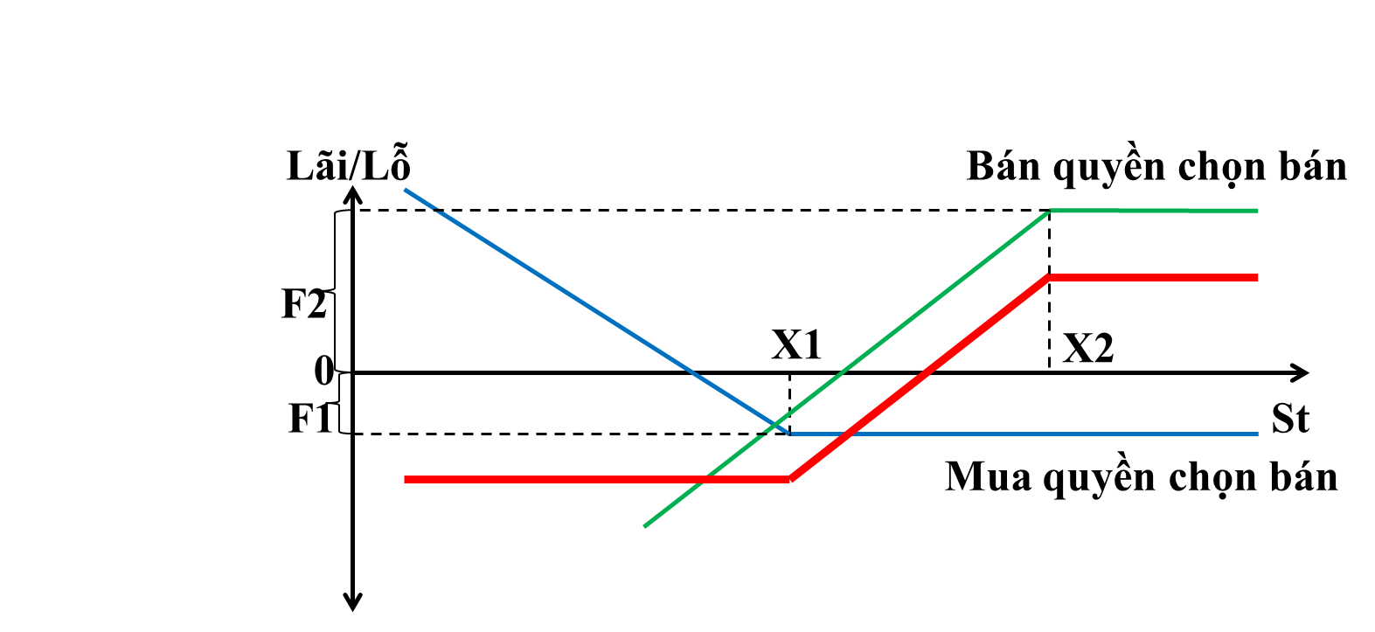

St ≤ X1: Cả hai quyền chọn đều được thực hiện
= -F1 – St + X1 + F2 – (X2 – St) = -F1 + F2 + (X1 – X2 )
= (F2 – F1 ) + (X1 –X2 )
Vì X1 < X2 nên (X1 X2) < 0
X 1 < St< X 2: không thực hiện quyền chọn bán X1 , quyền chọn bán X2 được thực hiện
= -F1 + F2 – (X2 – St )
St ≥ X 2: Cả hai quyền chọn đều không được thực hiện
= F2 – F1
Phân tích hình 2:bán 1 quyền chọn bán X2 và mua 1 quyền chọn bán X3
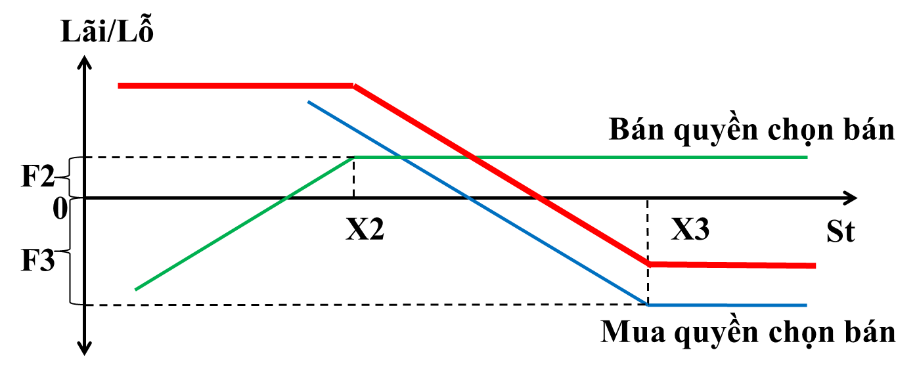

St ≤ X 2: Cả hai quyền chọn đều được thực hiện
= (X3 – St ) – F3 + F2 – (X2 – St )
= (X 3 – X2 ) + F2 – F3
X2 < St< X3: Quyền chọn bán X3 được thực hiện, quyền chọn bán X2 không được thực hiện.
= F2 – F3 + (X3 – St )
St ≥ X3: Cả hai quyền chọn đều không được thực hiện.
= F2 – F3
Tổng hợp hai chiến lược ở hình 1 và hình 2 => hình 3:chiến lược long put butterfly

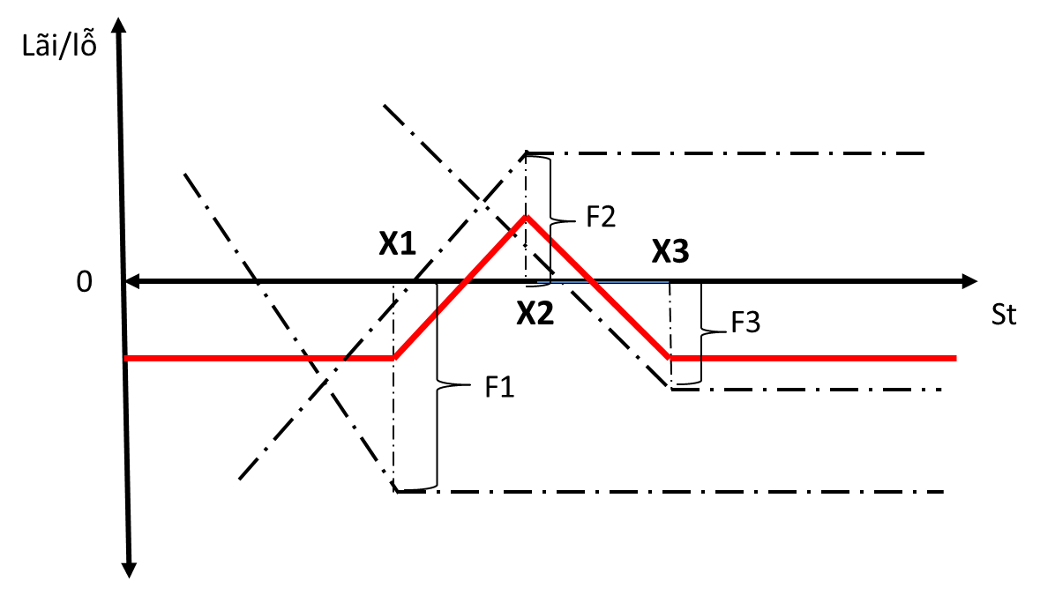
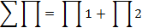

St < X 1 mà X1 < X2 => St < X2:
(F2 – F1 ) + (X1 – X2 ) + (X3 – X2 ) + F2 – F3
= F2 – F1 + X1 + X3 – 2X 2 + F2 – F3
= 2F2 – F1 – F3 + 0
= chênh lệch phí quyền chọn ròng
Với chênh lệch phí quyền chọn ròng là:
St ≥ X3
F2 – F1 + F2 – F3
= 2F2 – F1 – F3
= chênh lệch phí quyền chọn ròng
Lỗ tối đa của chiến lược này là chênh lệch phí quyền chọn ròng.
Lỗ tối đa xảy ra khi giá của tài sản cơ sở ≤ giá thực hiện của của quyền chọn bán với giá thấp mà nhà đầu tư đã mua hoặc khi giá của tài sản cơ sở ≥ giá thực hiện của quyền chọn cao mà nhà đầu tư đã mua.
● X1< St ≤ X2
A= F2 – F1 - (X2 – St ) + X3 – X2 + F2 – F3
= 2F2 – F1 – F3 – 2X2 + X3 + St
⇨A max ⇨St max
⇨St max khi bằng X2
⇨Lợi nhuận tối đa = 2F2 – F1 – F3 – 2X2 + X3 + X2
= 2F2 – F1 – F3 + X3 – X2
● X2 ≤ St≤ X3
B= F2 – F1 + F2 – F3 + (X3 – St )
= 2F2 – F1 – F3 + (X3 – St )
Tương tự B max khi St min và St min = X2
⇨Lợi nhuận tối đa = 2F2 – F1 – F3 + (X3 – X2 )
Lợi nhuận tối đa = giá thực hiện quyền chọn bán (giá cao) nhà đầu tư đã mua – giá thực hiện của quyền chọn bán đã bán – chênh lệch phí quyền chọn ròng
Lợi nhuận đạt được khi giá tài sản cơ sở = giá thực hiện của quyền chọn bán nhà đầu tư đã bán
Ta có kết quả sau
Tỷ giá St | Thu hồi từ mua QCB X1 | Thu hồi từ mua QCB X3 | Thu hồi từ bán 2 QCB X2 | Tổng thu hồi | Tổng lợi nhuận
St | X1 St | X3 St | 2(X2St) | 0 | 2F2(F1+F3)
 | 0 | X3 St | 2(X2St) | St – X1 | 2F2 (F1+ F3) +St X1
X2 ≤ St <X3 | 0 | X3 St |  | X3St | 2F2 (F1+ F3) + X3St
 | 0 | 0 | 0 | 0 | 2F2(F1+F3)

➢Điểm hòa vốn khi π = 0
● 2F2 – F1 – F3 + (X3 – 2X2 ) + St = 0
=> St = X1+ (F1 + F3 – 2F2 )
2F2 – F1 – F3 + X3 – St = 0
=>St = X3 – (F1 + F3 – 2F2 )
Vậy:
 Điểm hòa vốn thấp = giá thực hiện quyền chọn bán có giá thực hiện thấp + chênh lệch chi phí quyền chọn ròng
 Điểm hòa vốn cao = giá thực hiện quyền chọn bán có giá thực hiện cao – chênh lệch chi phí quyền chọn ròng
Ví dụ: Ngân hàng A vừa ký kết hợp đồng quyền chọn với Doanh nghiệp B có nội dung như sau:
- Ngân hàng A bán quyền chọn bán EUR/USD
Số lượng 100.000 EUR – tỷ giá X2 EUR/USD : 1.3950
Kỳ hạn : 1 tháng – Thu phí quyền chọn : 0.0060USD/1EUR (gọi tắt là hợp đồng QC1)
Nhận định tình hình không biến động nhiều, Ngân hàng A ký kết tiếp tục với ngân hàng ABC 3 hợp đồng quyền chọn khác như sau :
- 1 hợp đồng bán quyền chọn bán EUR/USD như trên:
Số lượng 100.000 EUR – tỷ giá X2 EUR/USD : 1.3950
Kỳ hạn : 1 tháng – Thu phí quyền chọn : 0.0060USD/1EUR
(gọi tắt là hợp đồng QC 2)
- 1 hợp đồng mua quyền chọn bán EUR/USD :
Số lượng 100.000 EUR – tỷ giá X1 EUR/USD : 1.3900
Kỳ hạn : 1 tháng – Trả phí quyền chọn : 0.0040USD/1EUR
(gọi tắt là hợp đồng QC 3)
- 1 hợp đồng mua quyền chọn bán EUR/USD :
Số lượng 100.000 EUR – tỷ giá X3 EUR/USD : 1.4000
Kỳ hạn : 1 tháng – Trả phí quyền chọn : 0.0090USD/1EUR
(gọi tắt là hợp đồng QC 4)
Khi tỷ giá biến động, lãi lỗ của chiến lược kinh doanh này như sau:
Phí ròng mà nhà đầu tư bỏ ra là 100
Điểm hòa vốn dưới: = 1.3900 + 0.001 = 1.3910
Điểm hòa vốn trên = 1.4000 – 0.001 = 1.3990
Lợi nhuận cao nhất: (0.001 + 1.400 – 1.3950) x 100.000 = 400
Bảng kết quả:
Tỷ giá  EUR/USD | Thu hồi từ mua QCB X1 | Thu hồi từ mua QCB X3 | Thu hồi từ bán 2 QCB X2 | Tổng thu hồi | Tổng lợi nhuận
1.3850 | 500 | 1500 | -2000 | 0 | -100
1.3900 | 0 | 1000 | -1000 | 0 | -100
1.3910 | 0 | 900 | -800 | 100 | Hòa vốn
1.3930 | 0 | 700 | -400 | 300 | 200
1.3950 | 0 | 500 | 0 | 500 | 400 (lãi max)
1.3970 | 0 | 300 | 0 | 300 | 200
1.3990 | 0 | 100 | 0 | 100 | Hòa vốn
1.3995 | 0 | 50 | 0 | 50 | -50
1.4000 | 0 | 0 | 0 | 0 | -100

- Short Call Butterfly
- Liên quan đến các vị thế Option với 3 mức giá thực hiện khác nhau:
Bán 1 call option với GTH X1 tương đối thấp
Mua 2 call option với GTH X2 với giá thực hiện trung bình
Bán 1 call option với GTH X3 tương đối cao
Tất cả đều có cùng một thời gian đáo hạn và một tài sản cơ sở
Ngược với chiến lược Long Call Butterfly. Chiến lược Short Call Butterfly được thực hiện khi nhà đầu tư nghĩ rằng giá của tài sản cơ sở biến động tăng hoặc giảm mạnh trong tương lai. Đây cũng là chiến lược giới hạn mức lãi và lỗ của nhà đầu tư.
Phân tích tương tự như chiến lược Long Call Butterfly => hình 1 chiến lược Short Call Butterfly như sau:

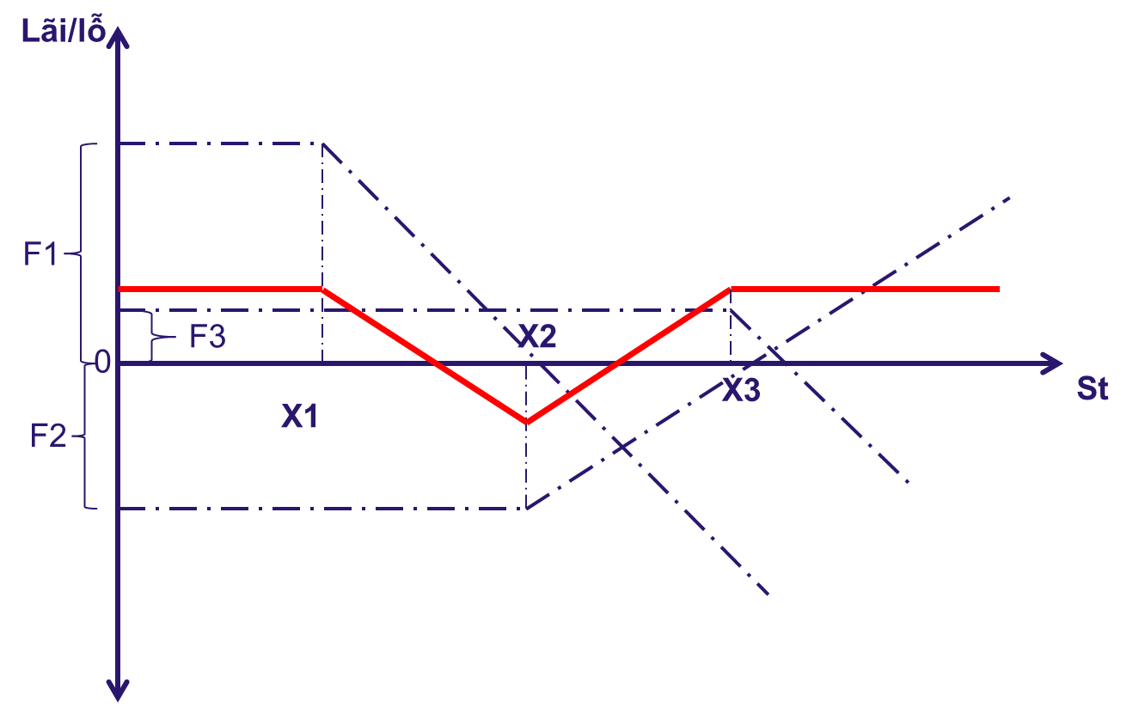

● St ≤ X1
П = F1 – F2 + F3 - F2 = F1 + F3 – 2F2
= chênh lệch phí quyền chọn ròng
Với chênh lệch phí quyền chọn ròng là:
● St ≥ X3
П = F1 – F2 + X1 – X2 + F3 – F2 + X3 – X2 = F1 + F3 – 2F2
= chênh lệch phí quyền chọn ròng
● X1< St ≤ X2
П = F1 – F2 – (St - X1)+F3 - F2 = F1 + F3 – 2F2 – ( St – X1)
= F1 + F3 – 2F2 – St +X1
- Пmin <=> St = X2
- Пmin = F1 + F3 – 2F2 (X2 X1)
- X2 ≤ St < X3
П = F1 – F2 + ( X1 – X2) + F3 – F2 +( St – X2)
= F1 + F3 – 2F2 + X1 – 2X2 + St
⇨ Пmin <=> St = X2
- Пmin = F1 + F3 – 2F2 – ( X2 – X1)
Như vậy:
- Lợi nhuận tối đa = chênh lệch phí quyền chọn ròng
- Lợi nhuận tối đa đạt được khi giá của tài sản cơ sở ≤ giá thực hiện của quyền chọn mua có giá thực hiện thấp mà nhà đầu tư đã bán hoặc ≥ giá thực hiện của quyền chọn mua có giá thực hiện cao mà NĐT đã bán
- Lỗ đối đa = chênh lệch trong phí quyền chọn – chênh lệch trong giá thực hiện của quyền chọn mua với giá trung bình mà nhà đầu tư đã mua và giá thực hiện thấp của quyền chọn mua mà nhà đầu tư đã bán.
- Lỗ tối đa khi giá của tài sản cơ sở = giá thực hiện quyền chọn mua mà NĐT đã mua
Tỷ giá St | Thu hồi từ bán QCM X1 | Thu hồi từ bán QCM X3 | Thu hồi từ mua 2QCM X2 | Tổng thu hồi | Tổng lợi nhuận
St ≤ X1 | 0 | 0 | 0 | 0 | F1 + F3 – 2F2
X1 < St ≤ X2 | -(St – X1) | 0 | 0 | -(St – X1) | F1 + F3 – 2F2 – (St – X1)
X2 ≤ St ≤ X3 | -(St – X1) | 0 | 2(St – X2) | St – X3 | F1 + F3 – 2F2 + St – X3
St > X3 | -(St – X1) | -(St – X3) | 2(St – X2) | 0 | F1 + F3 – 2F2

➢Điểm hòa vốn: Khi П = 0
● F1 + F3 – 2F2 – St + X1= 0
⬄ St = -2F2 + (F1 + F3) + X1
⬄ St = -(2F2 – (F1 + F3)) + X1
● F1 + F3 – 2F2 + X1 – 2X2 + St = 0
⬄ St = 2F2 – (F1 + F3 ) + 2X2 – X1
⬄ St = 2F2 – (F1 + F3) + X3
- Điểm hòa vốn dưới = giá bán quyền chọn mua với giá thực hiện thấp + chênh lệch phí quyền chọn ròng
- Điểm hòa vốn trên = giá bán quyền chọn mua với giá thực hiện cao chênh lệch phí quyền chọn ròng.

- Short Put Butterfly
- Liên quan đến các vị thế quyền chọn với 3 mức giá thực hiện khác nhau:
Bán 1 quyền chọn bán giá thấp X1
Mua 2 quyền chọn bán giá trung bình X2
Bán 1 quyền chọn bán giá cao X3
Tất cả đều có cùng thời gian đáo hạn và một tài sản cơ sở
- Nếu F1 + F3 ≤ F2 = > luôn ở trạng thái lỗ. Bỏ ra một khoản phí dương = 2F2 – (F1 + F3) mà luôn bị lỗ = > không ai thực hiện chiến lược này
= > Điều kiện: F1 + F3 ≥ 2F2
Chiến lược này ngược với chiến lược Long Put Butterfly. Chiến lược này được thực hiện khi nhà đầu tư nghĩ rằng giá tài sản cơ sở sẽ biến động tăng hoặc giảm nhiều trong tương lai. Đây cũng là chiến lược giới hạn mức lãi và lỗ của nhà đầu tư.
Phân tích tương tự như Long Put Butterfly ta được hình 2 Chiến lược Short Put Butterfly như sau:

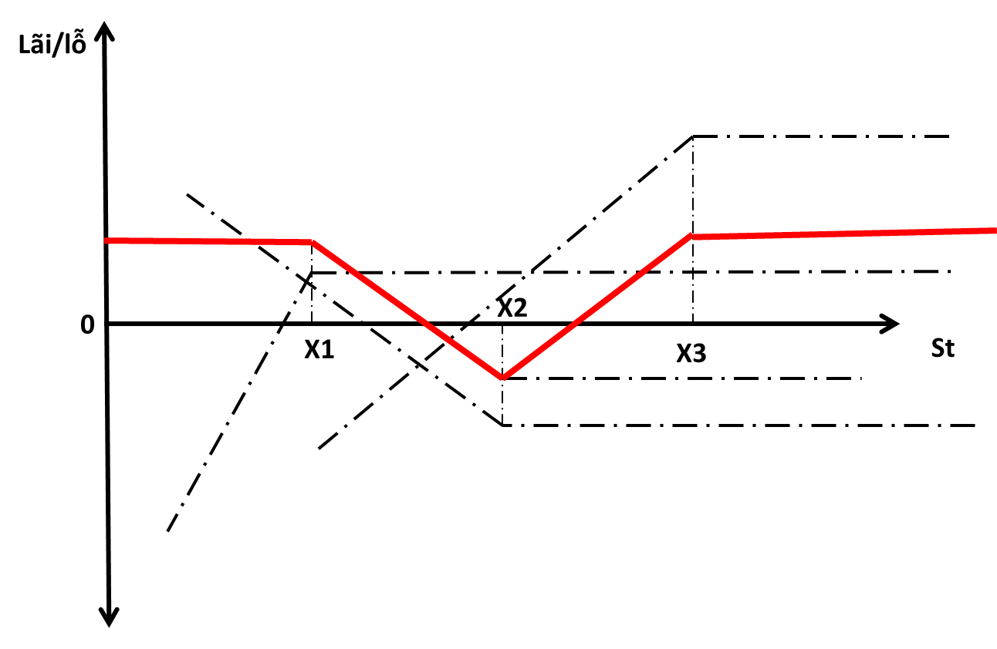

● St ≤ X1
П = (F1 – F2) + (X2 – X1) + (F3 – F2) – (X3 – X2)
= (F1 + F3 – 2F2) + 2X2 – X1 – X3
= (F1 + F3 – 2F2) = chênh lệch trong phí quyền chọn
Với chênh lệch phí quyền chọn ròng là:
● St > X3
П = F1 – F2 + F3 – F2 = F1 + F3 – 2F2= chênh lệch trong phí quyền chọn
- Lợi nhuận tối đa = phí quyền chọn ròng
- Lợi nhuận tối đa đạt được khi giá tài sản cơ sở ≤ giá bán quyền chọn bán với giá thực hiện thấp hoặc ≥ giá bán quyền chọn bán với giá thực hiện cao nhất
● X1 < St ≤ X2
П = (F2 – F1) + (X2 – St) + (F3 – F2) – (X3- X2)
= F1 + F3 – 2F2 +2X2 – X3 – St
Пmin khi St max = X2
⬄Пmin = (F1 + F3 – 2F2) – ( X3- X2)
● X2 ≤ St < X3
П = ( F1 – F2) + (F3 – F2) – (X3 – St)
= (F1 + F3 – 2F2) – X3 + St
П min khi Stmin = X2
⬄Пmin = (F1 + F3 – 2F2) – (X3 – X2)
- Lỗ giới hạn = chênh lệch phí quyền chọn ròng – chênh lệch giá thực hiện quyền chọn bán có giá thực hiện cao nhất mà NĐT đã bán và giá thực hiện quyền chọn bán với giá thực hiện trung bình mà nhà đầu tư đã mua.
- Lỗ tối đa khi giá của tài sán cơ sở = giá thực hiện của quyền chọn bán mà nhà đầu tư đã mua
- Điểm hòa vốn
● F1 + F3 – 2F2 + 2X2 – X3 – St = 0
⬄St = -2F2 + (F1 + F3) + X1
● F1 + F3 – 2F2 –X3 + St = 0
⬄St = X3 + 2F2 – (F1 + F3)
- Điểm hòa vốn dưới = giá thực hiện của quyền chọn bán với giá thực hiện thấp nhất mà NĐT đã bán + chênh lệch phí quyền chọn ròng.
- Điểm hòa vốn trên = giá thực hiện của quyền chọn bán có giá thực hiện cao nhất mà NĐT đã bán chênh lệch phí quyền chọn ròng
Tỷ giá St | Thu hồi từ bán QCB X1 | Thu hồi từ bán QCB X3 | Thu hồi từ mua 2QCB X2 | Tổng thu hồi | Tổng lợi nhuận
St ≤ X1 | -(X1 – St) | -(X3 – St) | 2(X2 – St) | 0 | F1 + F3 – 2F2
X1 < St ≤X2 | 0 | -(X3 – St) | 2(X2 – St) | X1 – St | F1 + F3 – 2F2 + (X1 – St)
X2 ≤ St <X3 | 0 | -(X3 - St) | 0 | -(X3 – St) | F1 + F3 – 2F2 –(X3- St)
St ≥ X3 | 0 | 0 | 0 | 0 | F1 + F3 – 2F2

- Thị trường quyền chọn tiền tệ tại Việt Nam
Ở Việt Nam hiện nay, thị trường quyền chọn đã phát triển như thế nào? Bất kỳ thị trường nào muốn đi vào vận hành thì cũng cần có một hệ thống cơ sở pháp lý để chi phối, điều chỉnh, kiểm soát. Vậy ở Việt Nam đã bao quát thị trường hết chưa hay vẫn còn thiếu hụt trầm trọng?
- Thực trạng:
  - Chính sách quản lý ngoại hối:
Từ năm 2001 đến nay, thị trường ngoại hối phát triển với nhiều nghị định, văn bản hướng dẫn. Đặc biệt là pháp lệnh ngoại hối có hiệu lực từ ngày 1/6/2006, pháp lệnh này như một khuôn khổ thống nhất về ngoại hối. Theo đó, NHNN (ngân hàng Nhà nước) nới lỏng kiểm soát ngoại tệ, tự do hóa các giao dịch, tăng quyền tự chủ cho các NHTM (ngân hàng thương mại) và TCTD (tài chính tín dụng), làm cho thị trường ngoại tệ diễn ra uyển chuyển và linh hoạt hơn.
Việc nới lỏng biên độ tỷ giá trên thị trường góp phần phản ánh chính xác quan hệ cung cầu ngoại tệ, đồng thời chính việc này đã làm rủi ro hối đoái không ngừng tăng lên.
Trước năm 2009, với sự thông thoáng hơn trong cơ chế chính sách, thị trường ngoại hối có nhiều khởi sắc với hoạt động mua bán trao đổi ngoại tệ sôi động hơn, tạo cơ hội để mở rộng quan hệ hợp tác giữa các ngân hàng trong nước và ngoài nước. Chính sách này đã mở ra các nghiệp vụ mới như kỳ hạn, quyền chọn… giúp doanh nghiệp có nhiều sự lựa chọn để bảo hiểm rủi ro tỷ giá, đồng thời góp phần đa dạng hóa các hoạt động kinh doanh ngoại tệ tại các NHTM.
Năm 2010, thị trường ngoại hối Việt Nam đã chứng kiến sự biến động mạnh của tỉ giá USD/VND, ở một số thời điểm, tỉ giá USD/VND trên thị trường tự do đã tăng lên rất mạnh. Trong năm 2010, NHNN đã thực hiện hai lần điều chỉnh tỉ giá. Lần thứ nhất vào ngày 11/2/2010, tỉ giá USD/VND được điều chỉnh tăng từ mức 1 USD = 17.941 đồng lên mức 1 USD = 18.544 đồng, hay 3,36%. Lần thứ hai vào ngày 17/8/2010, NHNN đã điều chỉnh tăng tỉ giá bình quân liên ngân hàng từ mức 1 USD = 18.544 đồng lên mức 1 USD = 18.932 đồng, tăng gần 2,1%, trong khi vẫn giữ nguyên biên độ ở mức +/-3%. Dù vậy, chênh lệch giữa tỉ giá chính thức và tỉ giá trên thị trường tự do vẫn ở mức cao.
Nhìn chung, tỷ giá ở Việt Nam đã được kiểm soát nhưng mức độ biến động của tỷ giá là rất đáng kể. Thực tế này đã tác động không nhỏ đến tâm lí, đời sống người dân, đồng thời ảnh hưởng đến hoạt động sản xuất kinh doanh của các doanh nghiệp. Đặc biệt đối với các doanh nghiệp xuất nhập khẩu. Điều này cho thấy rằng việc xây dựng một công cụ có khả năng bảo hiểm rủi ro tỷ giá là rất cân thiết trong giai đoạn hiện nay.
  - Giao dịch quyền chọn giữa ngoại tệ với ngoại tệ trước năm 2009
Quy chế giao dịch hối đoái do NHNN ban hành năm 1998 (quyết định 17): quy chế này đã tạo cơ sở pháp lý cho hoạt động kinh doanh ngoại tệ của các NHTM, tạo công cụ phòng ngừa rủi ro tỷ giá và lãi suất, đồng thời tăng cường sự quản lý và giám sát của NHNN về lĩnh vực ngoại hối.
Công văn số 135/NHNN-QLNH năm 2003 về giao dịch quyền chọn ngoại tệ: quyền chọn giữa ngoại tệ với ngoại tệ chính thức ra đời. Eximbank là NHTM đầu tiên thực hiện thí điểm nghiệp vụ này. Trong giai đoạn thí điểm, các NHTM muốn thực hiện giao dịch quyền chọn ngoại tệ phải là ngân hàng đã được phép kinh doanh ngoại hối, có vốn tự có tối thiểu là 200 tỷ VND, kinh doanh ngoại tệ có lãi ít nhất 5 năm gần nhất và doanh số mua bán ngoại tệ của năm trước tối thiểu là 1 tỷ USD. Ngoài ra, NHTM phải lập ra các quy trình nghiệp vụ quyền chọn ngoại tệ và trình cho thống đốc NHNN chấp thuận bằng văn bản cho thực hiện thí điểm. Sau Eximbank, NHNN cũng cho phép 7 ngân hàng khác thực hiện thí điểm nghiệp vụ này, gồm có hai ngân hàng nước ngoài hoạt động tại Việt Nam và năm ngân hàng trong nước là BIDV, ACB, Vietcombank, ICB, và Argribank. Tính đến tháng 6/2004, mặc dù lợi ích trong việc sử dụng các công cụ bảo hiểm rủi ro đã thấy rõ như một nhu cầu cấp thiết, nhưng số lượng hợp đồng được ký kết chỉ dừng lại con số 50 hợp đồng quyền chọn với doanh số thực hiện hơn 50 triệu USD của Eximbank ký với các doanh nghiệp kinh doanh xuất nhập khẩu trong thời gian thí điểm nghiệp vụ quyền chọn, còn 6 ngân hàng còn lại không ký được hợp đồng nào.
Quyết định 1452/2004/QĐ-NHNN về giao dịch hối đoái của các TCTD được ban hành để khắc phục những hạn chế của quyết định 17: chính thức cho phép tất cả các TCTD được phép thực hiện các giao dịch hối đoái đều được quyền thực hiện giao dịch quyền chọn ngoại tệ mà không cần phải xin phép NHNN. Đồng thời, quy định kỳ hạn của giao dịch quyền chọn giữa các ngoại tệ với nhau do tổ chức tín dụng được phép và khách hàng tự thỏa thuận. Quyết định này còn cho phép các cá nhân được phép tham gia ngoài các TCTD, tổ chức kinh tế, tổ chức khác và NHNN.
Từ năm 2004 đến 2009, mặc dù không còn giới hạn về số lượng NHTM tham gia giao dịch quyền chọn ngoại tệ với ngoại tệ nhưng thực tế cho thấy các hoạt động mua bán này vẫn chua thực sự sôi động. Ngay cả bản thân các tổ chức tài chính ở Việt Nam đặc biệt là các ngân hàng vẫn chưa đủ năng lực thực hiện và niềm tin của các doanh nghiệp đặc biệt là các doanh nghiệp xuất nhập khẩu thuộc sở hữu nước ngoài không cao đối với các tổ chức tài chính ở Việt Nam. Các giao dịch hầu như chỉ tập trung vào các chi nhánh của ngân hàng lớn và có tiếng của nước ngoài như HSBC hay Citybank và một số ít ngân hàng Việt Nam như Eximbank, Techcombank, còn lại các ngân hàng khác vẫn không có giao dịch.
  - Giao dịch quyền chọn giữa ngoại tệ và VNĐ trước năm 2009:
Tháng 4/2005 NHNN Việt Nam đã bắt đầu cho triển khai thực hiện thí điểm nghiệp vụ quyền chọn giữa ngoại tệ và VND. Các NHTM muốn thực hiện nghiệp vụ này phải có đề án chi tiết quy trình nghiệp vụ, phương án phòng ngừa rủi ro, và được NHNN chấp nhận bằng văn bản. NHTM cổ phần Á Châu đầu tiên được thực hiện với mức tối đa giá trị một hợp đồng là 10 triệu USD và mức tối thiểu là 10000USD , 100000USD cho quyền chọn giao dịch giữa ngoại tệ khác và VND. Tiếp theo ACB là ngân hàng Techcombank với các giá trị hợp đồng là 8 triệu USD – 100.000 USD và chỉ được thực hiện quyền chọn kiều châu Âu. BIDV được phép thí điểm từ 22/08/2005 và kể từ đây không còn quy định giới hạn cho giá trị các hợp đồng quyền chọn. Ngoài ra, còn các ngân hàng như Eximbank, Gpbank cũng được tham gia nghiệp vụ này.
Tỷ giá thực hiện: đối với hợp đồng quyền chọn USD/VND không vượt quá tỷ giá kỳ hạn USD/VND cùng thời hạn; đối với hợp đồng quyền chọn giữa các ngoại tệ khác với VND thì do ngân hàng và khách hàng tự thỏa thuận.
Phí quyền chọn tiền đồng được tính bằng đồng Việt Nam do ngân hàng và khách hàng thỏa thuận. thời hạn giao dịch từ 3 đến 365 ngày.
NHNN cũng ban hành công văn số 7404/ NHNN-KTTC năm 2006: hướng dẫn cụ thể, thi tiết về nguyên tắc và nội dung kế toán đối với các nghiệp vụ hối đoái kỳ hạn, nghiệp vụ hoán đổi tiền tệ, nghiệp cụ quyền chọn ngoại tệ, để giải quyết vấn đề hạch toán kế toán nghiệp vụ phái sinh tiền tệ tại các NHTM.
Mặc dù được triển khai từ 2005, nhưng doanh số mua bán thực tế của các NHTM không đáng kể, hầu hết các giao dịch đều được tiến hành theo kiểu Mỹ vì các điều kiện thanh toánh linh hoạt hơn. Và hầu hết các NHTM đều có số lượng hợp đồng rất ít. Vietcombank và Eximbank đươc xem là hai ngân hàng mạnh về lĩnh vực này nhưng doanh số hoạt động vẫn không cao.
Nhìn chung trong giai đoạn trước năm 2009, nhu cầu về hợp đồng quyền chọn khá cao nhưng giao dịch vẫn chưa nhiều, nguyên nhân là do thị trường công cụ phái sinh nói chung và thị trường quyền chọn nói riêng ở Việt Nam thật sự chưa hoàn chỉnh. Thị trường quyền chọn chỉ đang ở giai đoạn hình thành, các văn bản quy định cũng như việc quản lý thị trường này vẫn còn quá nhiều thiếu sót dẫn đến một số trường hợp lợi dụng những điểm khiếm khuyết này để làm méo mó mục đích thật sự của thị trường quyền chọn và từ đó ảnh hưởng đến đến nền kinh tế vĩ mô nói chung. Đó cũng chính là nguyên nhân dẫn đên sự huỷ bỏ hoạt động giao dịch quyền chọn trong năm 2009.
  - Giao dịch quyền chọn từ năm 2009 đến nay
Ngày 18/3/2009, Ngân hàng Nhà nước ban hành Văn bản số 1820/NHNN-QLNH, yêu cầu tất cả các NHTM kể từ 23/3/2009 phải dừng thực hiện nghiệp vụ liên quan đến hợp đồng quyền chọn.
Với tình hình năm 2009 được coi là năm thị trường ngoại hối không ổn định, tỷ giá liên tục tăng cao và khoảng cách chênh lệch tỷ giá giữa trong và ngoài hệ thống có lúc lên tới mấy nghìn đồng mỗi USD. Nhiều doanh nghiệp dưới sự “tư vấn” của NHTM đã ký hợp đồng quyền chọn mua/bán ngoại tệ dưới hình thức “quyền chọn kiểu Mỹ”. Nhờ đó, hai bên thoải mái giao dịch với nhau với mức giá như “chợ đen” nhưng vẫn “qua mắt” được NHNN, và lúc đó, tỷ giá công bố của NHNN bỗng trở thành danh nghĩa. Ví dụ, tỷ giá kịch trần của NHNN là 18.700 VND/USD, giá tự do là 19.700 VND/USD thì hợp đồng vẫn ký là 18.700 VND/USD nhưng doanh nghiệp phải trả thêm mức phí “quyền chọn” là 1.000 VND/USD và tất toán hợp đồng. Đây là một tình trạng đau đầu đối với cơ quan quản lý. Do đây là một điểm đặc biệt của hợp đồng quyền chọn, nếu đã cho phép giao dịch các hợp đồng quyền chọn thì không thể can thiệp vào các mức phí mà các tổ chức tài chính đưa ra. Nhưng không thể vì vậy mà cấm việc sử dụng công cụ quyền chọn trong giai đoạn hội nhập hiện nay vì nó trái với kinh tế thị trường. Vấn đề này cần phải được sớm nghiên cứu để khắc phục.

- Đánh giá triển vọng thị trường quyền chọn tiền tệ tại VN:
Quyền chọn tiền tệ ra đời trong giai đoạn nền kinh tế đang có những bước phát triển khả quan với tốc độ tăng trưởng cao. Bên cạnh đó thị trường tiền tệ cũng có những bước phát triển trong mục tiêu tự do hóa tỷ giá và tự do hóa lãi suất. Khi nền kinh tế ngày càng phát triển, tính cạnh tranh ngày càng cao, vấn đề công khai hoá, minh bạch hoá thông tin thị trường, nền kinh tế ngày càng được đòi hỏi, yêu cầu cao hơn. Việc thành lập thị trường quyền chọn nói chung và thị trường quyền chọn ngoại tệ nói riêng ở Việt Nam sẽ giúp các hoạt động này diễn ra nhanh và mạnh mẽ hơn. Khi đó, các nhà đầu tư sẽ có cơ hội tiếp cận thị trường một cách công bằng hơn, chúng ta sẽ giảm được độc quyền, sự phân biệt và giao dịch bí mật trong thị trường, đồng thời nâng cao hiệu quả trong hoạt động quảng bá sản phẩm của các ngân hàng và các tổ chức tài chính.
Tốc độ tăng trưởng của kim ngạch xuất nhập khẩu từ sau cuộc khủng hoảng kinh tế không ngừng hồi phục và tăng cao. Điều này tạo ra nhu cầu bảo hiểm rủi ro tỷ giá của các doanh nghiệp xuất nhập khẩu.
Quyết định 1452/2004/QĐ-NHNN ngày 10/11/2004 đã cho phép tất cả các tổ chức tín dụng được phép giao dịch ngoại hối, được giao dịch quyền lựa chọn. không chỉ các tổ chức tín dụng, tổ chức kinh tế, tổ chức khác, ngân hàng nhà nước tham gia mà các cá nhân cũng được phép tham gia giao dịch quyền chọn. Và theo quyết định này kì hạn của giao dịch quyền chọn giữa các ngoại tệ với nhau do tổ chức tín dụng được phép và khách hàng tự thỏa thuận. Ngân hàng nhà nước đã có sự chuyển biến lớn trong cách quản lí các hoạt động giao dịch ngoại hối tạo đà cho thị trường option tiền tệ phát triển đa dạng. Thêm vào đó tổ chức tín dụng được phép duy trì tổng giá trị hợp đồng quyền chọn không có giao dịch đối ứng tối đa là 10% vốn tự có. Quy định này giúp các tổ chức tín dụng có một biên độ rộng rãi hơn khi thực hiện nghiệp vụ này.
Hiện nay nền kinh tế Việt Nam đã và đang thực sự trở thành nền kinh tế thị trường đầy đủ, việc ảnh hưởng của nền tài chính thế giới ngày càng sâu rộng, điển hình là sự ảnh hưởng của việc khủng hoảng tài chính toàn cầu 2009 đã buộc các doanh nghiệp và cơ quan nhà nước quan tâm nhiều hơn để phát triển công cụ quyền chọn ngoại tệ để phòng ngừa rủi ro.
Dòng vốn nước ngoài và Việt Nam trong giai đoạn hiện nay đang gia tăng mạnh mẽ. Những năm gần đây sau khi gia nhập WTO, chỉ riêng doanh nghiệp nước ngoài đã, đang và sẽ đưa vào Việt Nam một lượng ngoại tệ khổng lồ để đầu tư, đặc biệt là trong giai đoạn 2007 – 2008. Trong số đó có không ít doanh nghiệp FDI chỉ bán hàng trong nước, thu tiền đồng. Họ phải bán ngoại tệ ( chủ yếu là USD) thu VND để thanh toán cho các chi phí, hoặc dùng lượng ngoại tệ này để nhập khẩu máy móc thiết bị từ nước ngoài. Sau một thời gian, khi có lợi nhuận, họ chuyển tiền về nước và dùng VND mua ngoại tệ chuyển ra… Trong quá trình đó rủi ro tỷ giá là một điều luôn tiềm ẩn đối với các doanh nghiệp này. Khi đó, công cụ quyền chọn tiền tệ sẽ giảm thiểu đến mức thấp nhất rủi ro tỷ giá nếu được sử dụng trong những trường hợp này, giúp các doanh nghiệp tránh được thiệt hại do tăng hoặc giảm ngoại tệ ( nếu có).
Việc sử dụng công cụ quyền chọn để phòng ngửa rủi ro tỷ đã trở nên phổ biến ở các nước phát triển, vì vậy khi đầu tư vào Việt Nam, nhu cầu này sẽ ngày càng một lớn hơn. Và ngược lại khi thị trường quyền chọn phát triển chắc chắn sẽ tạo ra nhiều cơ hội hơn cho các dòng vốn đầu tư nước ngoài chảy vào Việt Nam.
- Những khó khăn khi xây dựng thị trường quyền chọn ở Việt Nam:
Kỹ thuật mua bán của nghiệp vụ quyền chọn phức tạp mà các ngân hàng Việt Nam chưa có kinh nghiệm thực hiện và còn khá non trẻ trong hoạt động này. NHTM thì khó khăn lớn nhất chính là xây dựng cơ sở hạ tầng, thiết bị và công nghệ. Rõ ràng việc trang bị hệ thống kỹ thuật công nghệ cho hoạt động giao dịch quyền chọn là rất phức tạp và tốn kém, cần một khoản thời gian dài để học tập và sử dụng tốt các thiết bị kỹ thuật đó, đặc biệt là việc xây dựng một hệ thống có kết nối với sàn giao dịch quyền chọn tập trung mà trong tương lai đó là một việc hết sức cần thiết. Nếu các tổ chức tài chính không tính toán kỹ thì có thể dẫn đến thua lỗ trầm trọng. Chính điều này đã khiến các ngân hàng ngần ngại khi đầu tư góp phần phát triển thị trường. Ngoài ra hệ thống kết nối với khách hàng, các phần mền định giá quyền chọn cũng rất phức tạp, rất khó khăn trong vấn đề đào tạo nhân viên. Đó là chưa nói đến giá của các phần mềm này là rất cao.
Đội ngũ nhân viên ngân hàng cũng chưa có kiến thức sâu rộng và hiểu biết thấu đáo về nghiệp vụ này. Hiện nay số người biết đến công cụ phái sinh nói chung và công cụ quyền chọn nói riêng là rất ít. Khái niệm công cụ phái sinh cũng như quyền chọn hầu như chỉ được nhắc đến ở các trường đại học thuộc khối ngành kinh tế ở trên phương diện lý thuyết mà chưa thấy có một lớp huấn luyện chuyên sâu và thực tế nào bên ngoài các doanh nghiệp, các tổ chức tài chính.
Các doanh nghiệp phần lớn có sự hạn chế nhiều về kiến thức, hiểu biết về công cụ quyền chọn tiền tệ. Bên cạnh đó các doanh nghiệp nước ta thường có thói quen làm theo truyền thống, ngại làm quen với những nghiệp vụ mới mẻ phức tạp.
Mức phí mà các ngân hàng thương mại đưa ra còn cao, các doanh nghiệp chưa thấy được lợi ích khi phải trả trước một khoản tiền phí khá cao.
Hiện tại thì vẫn chưa có một cơ chế pháp lý rõ ràng, nhà nước vẫn hạn chế việc sử dụng công cụ quyền chọn do chưa quản lý được. Do đó, hầu hết các doanh nghiệp hầu hết là sử dụng công cụ giao sau và kỳ hạn để quản trị rủi ro cho doanh nghiệp mình. Một mặt do 2 công cụ này ra đời sớm hơn, việc sử dụng các công cụ này để quản trị rủi ro là khá đơn giản so với quyền chọn và hoán đổi.
- Một số biện pháp phát triển thị trường quyền chọn trong tương lai:
  - Xây dựng và hoàn thiện khung pháp lý
Để thị trường quyền chọn phát triển tốt thì yêu cầu cấp thiết là phải xây dựng khung pháp lý hoàn chỉnh và đồng bộ với hệ thống các văn bản pháp quy đầy đủ, rõ ràng, điều chỉnh các mặt hoạt động của thị trường. Một văn bản pháp luật cho việc này cần đòi hỏi: thứ nhất là ngăn chặn việc lợi dụng các công cụ quyền chọn để thực hiện các hành vi làm méo mó thị trường, không dùng với mục đích nguyên thuỷ của nó là quản trị rủi ro. Thứ hai là văn bản đó phải chặt chẽ, nhưng cũng phải đủ độ thông thoáng nhằm thu hút các doanh nghiệp tham gia. Thứ ba, nó phải phù hợp theo cơ chế thị trường.
Ngoài những ưu điểm, hợp đồng quyền chọn còn có những mặt trái nhất định và có thể được sử dụng cho các mục đích bất chính như trốn thuế, làm sai lệch các báo cáo tài chính, luồn lách để né tránh những qui định về kế toán hoặc các qui chế về giám sát tài chính của Chính phủ. Vì vậy, Bộ Tài chính và các cơ quan chức năng cần sớm kiện toàn các chuẩn mực kế toán, ban hành các qui định, hướng dẫn về cách hạch toán kế toán liên quan đến giao dịch của sản phẩm phái sinh. Trong đó hướng dẫn cách ghi nhận khoản phí giao dịch hợp đồng quyền chọn, xác định thời điểm kết chuyển lãi lỗ khoản phí này, cách ghi nhận lãi lỗ khi quyền chọn đáo hạn v.v …để thống nhất cách hạch toán và tránh những hành vi tiêu cực như thổi phồng hay che giấu số liệu liên quan đến các sản phẩm phái sinh trên báo cáo tài chính.
  - Sớm hình thành sàn giao dịch quyền chọn niêm yết tập trung
Thời gian qua giao dịch tài chính phái sinh ở Việt Nam, chủ yếu là giao dịch phái sinh trên thị trường ngoại hối đều được thực hiện trên thị trường phi tập trung, dựa trên sự thỏa thuận giữa khách hàng và NHTM. Việc giao dịch phi tập trung như thế này có nhiều nhược điểm và làm hạn chế nhu cầu giao dịch của khách hàng, thể hiện ở chỗ:
- Do không có thị trường tập trung nên chi phí tìm kiếm thông tin và tìm kiếm khách hàng thường cao nhưng khách hàng giao dịch lại không nhiều.
- Do không có thị trường tập trung được quản lý và điều hành chuyên nghiệp bởi một tổ chức trung gian, tất cả các giao dịch phái sinh đều thông qua thương lượng trực tiếp giữa khách hàng và ngân hàng. Trong cuộc thương lượng trực tiếp này, khách hàng rất e ngại vì cho rằng họ không đủ mạnh về kiến thức, chuyên môn, kinh nghiệm, thông tin và kể cả qui định pháp lý để có thể thương lượng giao dịch bình đẳng với ngân hàng.
- Do không có thị trường tập trung hoạt động như là một thị trường thứ cấp phát triển đủ mạnh nên tính thanh khoản của các công cụ tài chính phái sinh thấp. Khách hàng e ngại khi mua công cụ phái sinh vì rất khó thanh lý khi cần.
Việc xây dựng hệ thống kỹ thuật công nghệ cho sàn giao dịch quyền chọn tập trung đòi hỏi sự đầu tư lớn và đồng bộ. Các nhà quản lý có thể dựa vào kinh nghiệm xây dựng hệ thống hạ tầng kỹ thuật công nghệ cho sở giao dịch chứng khoán và tham khảo từ các sàn giao dịch quyền chọn tập trung ở các nước, kết hợp với khả năng, tình hình thị trường hiện tại để trang bị hệ thống kỹ thuật công nghệ phù hợp với điều kiện nước ta. Các hệ thống lưu ký, giao dịch, thanh toán bù trừ, hệ thống kết nối với các thành viên (ngân hàng thương mại môi giới quyền chọn)… cần được trang bị đồng bộ, thống nhất, giúp đơn giản hóa các qui trình giao dịch, đồng thời tăng tính chính xác, thanh khoản và độ an toàn cho các nhà đầu tư tham gia thị trường.
Để xây dựng thành công sàn giao dịch quyền chọn tập trung ta cần tiến hành các bước thử nghiệm ban đầu. Các cơ quan nhà nước có liên quan, đặc biệt là Bộ Tài Chính cần phối hợp cùng các ngân hàng bước đầu tiến hành các thử nghiệm ban đầu để tạo lập thị trường.
  - Nhiệm vụ của các tổ chức tài chính
Trước tiên các NHTM cần chủ động giới thiệu, quảng bá thông tin về các sản phẩm, dịch vụ quyền chọn đến khách hàng. Ngày nay, thị trường tài chính cạnh tranh ngày một gay gắt. Các định chế tài chính chuyên nghiệp như NHTM xuất hiện ngày càng nhiều. Việc tuyên truyền, quảng bá, giới thiệu sản phẩm, dịch vụ cơ bản của mỗi tổ chức tài chính là cần thiết để có thể thu hút các đối tượng khách hàng. Đối với công cụ quyền chọn, một trong những loại hình dịch vụ mới, khá phức tạp đối với khách hàng, việc làm này càng trở nên cần thiết, thiết thực hơn, nhằm tạo ra sự nhận thức và hiểu biết cho khách hàng, nhà phát hành và nhằm hoạch định chính sách về công dụng, lợi ích và cách thức sử dụng các công cụ quyền chọn, từ đó phát triển nhu cầu sử dụng sản phẩm, dịch vụ quyền chọn này.
Để thực hiện điều đó, các ngân hàng, công ty chứng khoán cần rút kinh nghiệm và thay đổi cách tiếp thị chào bán các sản phẩm phái sinh nói chung và quyền chọn nói riêng, theo hướng là lựa chọn và huấn luyện kiến thức tiếp thị, bán hàng cho những nhân viên thật sự am hiểu về sản phẩm để trực tiếp giới thiệu và chào bán cho khách hàng. Ngoài ra, về lâu dài, các ngân hàng thương mại cần lập ra bộ phận chuyên phân tích, tư vấn và hỗ trợ cho khách hàng tìm kiếm thông tin, cách thức sử dụng các công cụ options cho cả hai mục tiêu kinh doanh và hạn chế rủi ro.
Thứ hai, là không ngừng cải tiến chất lượng, đa dạng hóa các sản phẩm, dịch vụ quyền chọn tới khách hàng. Theo thực trạng hiện nay tại các NHTM như Eximbank, Techcombank, BIDV…, các NHTM này chỉ mới đóng vai trò là nhà môi giới trung gian giữa các doanh nghiệp có nhu cầu sử dụng hợp đồng quyền chọn ngoại tệ với các ngân hàng cung cấp dịch vụ ở nước ngoài. Do đó, cần phải xem xét đến việc nghiên cứu ứng dụng các chiến lược kinh doanh như tự đứng ra phát hành các quyền chọn thích hợp tới khách hàng nhằm thể hiện tính chuyên nghiệp chứ không chỉ dừng lại ở hoạt động môi giới.
Tiếp theo là vấn đề nâng cao trình độ chuyên môn và đạo đức nghề nghiệp của đội ngũ cán bộ kinh doanh quyền chọn. Trong mọi hoạt động dịch vụ, nhân tố con người đóng vai trò rất quan trọng. Do bản chất của nghiệp vụ kinh doanh quyền chọn vốn là một công việc phức tạp, căng thẳng, chứa đựng nhiều rủi ro…Do đó, đòi hỏi cán bộ kinh doanh quyền chọn ngoại tệ, quyền chọn cổ phiếu tại các tổ chức không chỉ có chuyên môn về các nghiệp vụ mà còn phải năng động, nhạy bén, am hiểu thị trường tài chính, có khả năng phân tích các yếu tố ảnh hưởng đến tỷ giá, giá cả chứng khoán, lãi suất…; đồng thời phải là những người có đạo đức nghề nghiệp, trung thực trong kinh doanh.
Các ngân hàng thương mại, cần trang bị cơ sở vật chất kỹ thuật hiện đại cho hoạt động kinh doanh quyền chọn. Thị trường quyền chọn là thị trường dựa vào các thị trường cơ sở khác – ngoại tệ. Các thị trường này hầu hết đều có độ rủi ro rất cao. Do đó, thông tin về các thị trường tài sản cơ sở như thị trường ngoại hối đóng một vai trò rất quan trọng trong các quyết định giao dịch quyền chọn của khách hàng. Vì vậy, đòi hỏi các tổ chức cung cấp dịch vụ phải có một hệ thống cung cấp thông tin thật hiệu quả, tức thời.
Cuối cùng là cần tăng cường hợp tác quốc tế với các tổ chức tài chính khu vực và thế giới. Các nước trong khu vực như Malaysia, Thái Lan… có các điều kiện kinh tế xã hội khá tương đồng với Việt Nam hay các nước như Singapore, Hàn Quốc, Hồng Kông…. thì có điều kiện phát triển vượt bậc so với chúng ta. Do đó, các NHTM, và các tổ chức tài chính khác cần mở rộng hợp tác, học hỏi thêm nhiều kinh nghiệm về trang bị hạ tầng kỹ thuật, công tác điều hành, quản lý thị trường quyền chọn, cũng như kiến thức chuyên môn cho đội ngũ nhân lực về lĩnh vực này với các ngân hàng, công ty chứng khoán lớn trong khu vực và thế giới trong quá trình tạo lập và phát triển thị trường quyền chọn ở Việt Nam.
  - Điều hành tốt nền kinh tế vĩ mô
Để thị trường quyền chọn phát triển đúng nghĩa của nó thì vấn đề tỷ giá là rất quan trọng, tuy cơ chế tỷ giá có quản lý nhưng phải quản lý linh hoạt theo thị trường. Việc này vốn không phải dễ nên cần được đầu tư quản lý hơn nữa.
Tạo điều kiện thu hút đầu tư, tạo thông thoáng cho mậu dịch quốc tế. Các quy định về mua bán ngoại tệ phải được thông thoáng hơn. Các mức thuế cũng cần có những sửa đổi để khuyến khích xuất khẩu. Đồng thời chính phủ cần thực hiện các chính sách tài chính tiền tệ thích hợp, tạo niềm tin cho các doanh nghiệp xuất nhập khẩu phát triển kinh doanh.
Nói chung, sự phát triển của thị trường hối đoái Việt Nam trong những năm gần đây đã đáp ứng những yêu cầu cơ bản cho việc triển khai quyền chọn tiền tệ. Việt Nam cần nghiên cứu các mô hình của nước ngoài để xây dựng một mô hình phù hợp với điều kiện hiện tại của Việt Nam. Việc nghiên cứu và ứng dụng quyền chọn tiền tệ sẽ có những thuận lợi và khó khăn nhất định, nhưng với sự điều hành của chính phủ thì những hạn chế cũng sẽ nhanh chóng được khắc phục.

